TRƯỜNG ĐẠI HỌC THỦ DẦU MỘT

KHOA KỸ THUẬT CÔNG NGHỆ



**ĐỒ ÁN MÔN HỌC**

**LẬP TRÌNH WINDOWS**

Đề tài

**THIẾT KẾ PHẦN MỀM QUẢN LÍ QUÁN TRÀ SỮA**

**MILK TEA PARADISE**

GVHD: Ths. Trần Văn Hữu

SVTH: NGUYỄN MINH THÔNG

Mã SV: 1824801040107

SVTH: NGUYỄN THỊ BÍCH LIÊN

Mã SV: 1824801040112

Lớp: D18HT02

Tháng 07/2020

TRƯỜNG ĐẠI HỌC THỦ DẦU MỘT

KHOA KỸ THUẬT CÔNG NGHỆ



**ĐỒ ÁN MÔN HỌC**

**LẬP TRÌNH WINDOWS**

Đề tài

**THIẾT KẾ PHẦN MỀM QUẢN LÍ QUÁN TRÀ SỮA**

**MILK TEA PARADISE**

GVHD: Ths. Trần Văn Hữu

SVTH: NGUYỄN MINH THÔNG

Mã SV: 1824801040107

SVTH: NGUYỄN THỊ BÍCH LIÊN

Mã SV: 1824801040112

Lớp: D18HT02

Tháng 07/2020

MỤC LỤC

DANH MỤC HÌNH ii

DANH MỤC BẢNG iii

CHƯƠNG 1 1

KHẢO SÁT HIỆN TRẠNG VÀ XÁC ĐỊNH YÊU CẦU 1

1. Khảo sát hiện trạng của bài toán 1

1.1 Phương pháp khảo sát: 1

1.2 Phương thức/hình thức khảo sát: 1

2. Mô tả bài toán 1

3. Các chức năng chính của bài toán. 1

CHƯƠNG 2 2

PHÂN TÍCH HỆ THỐNG 2

1. Xác định ranh giới của hệ thống, các tác nhân tham gia vào hệ thống và chức năng của mỗi tác nhân 2

1.1. Ranh giới hệ thống 2

1.2. Tác nhân tham gia 2

2. Sơ đồ chức năng (Use case Diagramram) 3

3. Đặc tả cho một số chức năng 4

3.1 Đặc tả Use case ĐĂNG NHẬP 4

3.2 Đặc tả Use case Thanh Toán 4

3.3.Đặc tả Use Case Thống Kê Doanh Thu 5

3.4. Đặc tả Use Case Thêm Thức Uống 5

3.5. Đặc tả Use Case Xóa Bàn 6

3.6. Đặc tả Use Case Sửa Kho 6

3.7. Đặc tả use case Thêm Nhân Viên 7

3.8. Đặc tả Use Case Xuất Hóa Đơn 7

4. Vẽ sơ đồ hoạt động cho một số chức năng 8

4.1. Sơ đồ hoạt động chức năng Đăng nhập 8

4.2. Sơ đồ hoạt động chức năng Thanh toán 9

4.3. Sơ đồ hoạt động chức năng Thống Kê Doanh Thu 10

4.4. Sơ đồ hoạt động chức năng thêm thức uống 11

4.5. Sơ đồ hoạt động chức năng xóa bàn 12

4.6. Sơ đồ hoạt động chức năng Sửa Kho 13

4.7. Sơ đồ hoạt động Thêm Nhân Viên 14

4.8. Sơ đồ hoạt động Xuất Hóa Đơn 15

5. Sơ đồ tuần tự 16

5.1. Sơ đồ tuần tự chức năng Đăng Nhập 16

5.2. Sơ đồ tuần tự chức năng Thanh Toán 16

5.3. Sơ đồ tuần tự chức năng Thống Kê Doanh Thu 17

5.4. Sơ đồ tuần tự Thêm Thức Uống 18

5.5. Sơ đồ tuần tự chức năng Xóa Bàn 19

5.6. Sơ đồ chức năng Sửa Kho 20

5.7. Sơ đồ tuần tự Thêm Nhân Viên 21

5.8. Sơ đồ tuần tự Xuất Hóa Đơn 22

6. Sơ đồ lớp 23

CHƯƠNG 3 24

THIẾT KẾ HỆ THỐNG 24

1. Thiết kế CSDL (từ sơ đồ lớp 🡪 CSDL cho hệ thống) 24

2. Thiết kế giao diện cho một số chức năng 26

2.1. Giao diện đăng nhập 26

2.2. Giao diện bán hàng và thanh toán 27

2.3. Giao diện xuất hóa đơn 28

2.4. Giao diện Thống Kê doanh thu 29

2.5 Giao diện quản lí danh mục thức uống 30

2.6. Giao diện quản lí danh sách thức uống 31

2.7. Giao diện quản lí bàn 32

2.8. Giao diện quản lí Kho 33

2.9. Giao diện quản lí Tài Khoản 34

2.10. Giao diện quản lí Tài Khoản cá nhân 35

2.11. Giao diện giới thiệu về thông tin quán 37

KẾT LUẬN 38

1. Kết quả đã làm được: 38

2. Hạn chế (chưa làm được) 38

3. Thuận lợi và khó khăn 38

Hướng phát triển: 38

TÀI LIỆU THAM KHẢO 39

1.1 Tiếng Việt 39

1.2 Tiếng Anh 39

1.3 Website 39

# DANH MỤC HÌNH

**Chương 2 3**

Hình 2.2. 1 Sơ đồ Use Case 3

Hình 2.4. 1 Sơ đồ hoạt động chức năng đăng nhập 8

Hình 2.4. 2 Sơ đồ hoạt động chức năng thanh toán 9

Hình 2.4. 3 Sơ đồ hoạt động chức năng thống kê doanh thu 10

Hình 2.4. 4 Sơ đồ hoạt động thêm thức uống 11

Hình 2.4. 5 Sơ đồ hoạt động chức năng xóa bàn 12

Hình 2.4. 6 Sơ đồ hoạt động chức năng sửa kho 13

Hình 2.4. 7 Sơ đồ hoạt động chức năng thêm nhân viên 14

Hình 2.4. 8 Sơ đồ hoạt động chức năng xuất hóa dơn 15

Hình 2.5. 1 Sơ đồ tuần tự chức năng đăng nhập 16

Hình 2.5. 2 Sơ đồ tuần tự chức năng thanh toán 16

Hình 2.5. 3 Sơ đồ tuần tự chức năng thống kê doanh thu 17

Hình 2.5. 4 Sơ đồ tuần tự chức năng thêm thức uống 18

Hình 2.5. 5 Sơ đồ tuần tự chức năng xóa bàn 19

Hình 2.5. 6 Sơ đồ tuần tự chức năng sửa kho 20

Hình 2.5. 7 Sơ đồ chức năng thêm nhân viên 21

Hình 2.5. 8 Sơ đồ tuần tự chức năng xuất hóa đơn 22

Hình 2.6. 1 Sơ đồ lớp hệ thống 23

**Chương 3 24**

Hình 3.1. 1Cài đặt bảng ACCOUNT 24

Hình 3.1. 2Cài đặt bảng STOCK 24

Hình 3.1. 3 Cài đặt bảng STOCK 24

Hình 3.1. 4Cài đặt bảng STOCK 24

Hình 3.1. 5Cài đặt bảng DRINKTABLE 25

Hình 3.1. 6Cài đặt bảng DRINKTABLE 25

Hình 3.1. 7Cài đặt bảng BILLINFO 25

Hình 3.1. 8Mối quan hệ giữa các bảng 26

Hình 3.2. 1Giao diện đăng nhập 27

Hình 3.2. 2 Thông báo lỗi chưa nhập tên đăng nhập 28

Hình 3.2. 3 Thông báo lỗi chưa nhập mật khẩu 28

Hình 3.2. 4 Thông báo lỗi sai tên đăng nhập hoặc mật khẩu 29

Hình 3.2. 5 Thông báo xác nhận thoát phần mềm 29

Hình 3.2. 6 Giao diện bán hàng và thanh toán của người quản lí 30

Hình 3.2. 7 Giao diện bán hàng và thanh toán của nhân viên 30

Hình 3.2. 8 Thông báo lỗi khi thanh toán chưa chọn bàn 32

Hình 3.2. 9 Thông báo lỗi khi thêm thức uống mà chưa chọn bàn 32

Hình 3.2. 10 Thông báo lỗi khi bàn thanh toán chưa có thức uống nào 32

Hình 3.2. 11 Xác nhận chuyển bàn 33

Hình 3.2. 12 Thông báo chuyển bàn thành công 33

Hình 3.2. 13 Xác nhận thanh toán hóa đơn 33

Hình 3.2. 14 Thông báo thanh toán thành công 33

Hình 3.2. 15 Giao diện xuất hóa đơn 34

Hình 3.2. 16 Giao diện thống kê doanh thu 35

Hình 3.2. 17 Tùy chọn chức năng trong quản lí thực đơn 36

Hình 3.2. 18 Giao diện quản lí danh mục thức uống 37

Hình 3.2. 19 Xác nhận thêm danh mục mới 38

Hình 3.2. 20 Thông báo thanh toán thành công 38

Hình 3.2. 21 Xác nhận cập nhật lại danh mục 39

Hình 3.2. 22 Thông báo cập nhật thành công 39

Hình 3.2. 23 Xác nhận xóa danh mục 39

Hình 3.2. 24 Thông báo xóa danh mục thành công 39

Hình 3.2. 25 Thông báo lỗi khi chưa nhập thông tin tìm kiếm 41

Hình 3.2. 26 Tìm kiếm thức uống 41

Hình 3.2. 27 Xác nhận thêm thức uống mới 42

Hình 3.2. 28 Thông báo thêm thức uống thành công 42

Hình 3.2. 29 Xác nhận cập nhận thức uống 42

Hình 3.2. 30 Thông báo cập nhật thành công 43

Hình 3.2. 31 Xác nhận xóa một thức uống 43

Hình 3.2. 32 Thông báo xóa thức uống thành công 43

Hình 3.2. 33 Xác nhận thêm bàn 45

Hình 3.2. 34 Thông báo thêm bàn thành công 45

Hình 3.2. 35 Xác nhận cập nhật bàn uống 45

Hình 3.2. 36 Thông báo cập nhật bàn thành công 46

Hình 3.2. 37 Xác nhận xóa bàn uống 46

Hình 3.2. 38 Thông báo xóa bàn thành công 46

Hình 3.2. 39 Xác nhận thêm nguyên liệu 48

Hình 3.2. 40 Thông báo thêm nguyên liệu thành công 48

Hình 3.2. 41 Xác nhận cập nhật thông tin cho nguyên liệu 49

Hình 3.2. 42 Thông báo cập nhật nguyên liệu thành công 49

Hình 3.2. 43 Xác nhận xóa một nguyên liệu 49

Hình 3.2. 44 Thông báo xóa nguyên liệu thành công 49

Hình 3.2. 45 Xác nhận thêm một tài khoản mới 51

Hình 3.2. 46 Thông báo thêm tài khoản mới thành công 51

Hình 3.2. 47 Xác nhận cập nhật tài khoản thành công 52

Hình 3.2. 48 Thông báo cập nhật tài khoản thành công 52

Hình 3.2. 49 Xác nhận xóa một tài khoản 52

Hình 3.2. 50 Thông báo tài khoản thành công 52

Hình 3.2. 51 Giao diện quản lí Tài Khoản cá nhân 53

Hình 3.2. 52 Xác nhận cập nhật tài khoản 54

Hình 3.2. 53 Lỗi chưa nhập mật khẩu trong tài khoản cá nhân 54

Hình 3.2. 54 Lỗi nhập mật khẩu mới không trùng khớp 55

Hình 3.2. 55 Thông báo lỗi khi nhập sai mật khẩu 55

Hình 3.2. 56 Giao diện thanh toán và bán hàng của nhân viên 56

Hình 3.2. 57 Giao diện giới thiệu thông tin của quán 57

Hình 3.2. 58 Giao diện in danh sách hóa đơn 58

# DANH MỤC BẢNG

**Chương 2 2**

Bảng 2.1.1 Danh sách các tác nhân 2

Bảng 2.3. 1 Đặc tả chức năng đăng nhập 4

Bảng 2.3. 2 Đặc tả chức năng thanh toán 4

Bảng 2.3. 3 Đặc tả chức năng thống kê doanh thu 5

Bảng 2.3. 4Đặc tả chức năng thêm thức uống 5

Bảng 2.3. 5 Đặc tả chức năng xóa bàn 6

Bảng 2.3. 6 Đặc tả chức năng sửa kho 6

Bảng 2.3. 7 Đặc tả chức năng thêm nhân viên 7

Bảng 2.3. 8 Đặc tả chức năng xuất hóa đơn 7

**Chương 3 24**

Bảng 3.2. 1Test Case đăng nhập 27

Bảng 3.2. 2Test case Đăng nhập 28

Bảng 3.2. 3Test case thống kê doanh thu 29

Bảng 3.2. 4Test case quản lí doanh mục thức uống 31

Bảng 3.2. 5Test case quản lí danh sách thức uống 32

Bảng 3.2. 6 Test case quản lí danh sách bàn 33

Bảng 3.2. 7 Test case quản lí bàn 34

Bảng 3.2. 8Test case quản lí tài khoản 35

Bảng 3.2. 9Test case quản lí tài khoản cá nhân 36

**LỜI MỞ ĐẦU**

**I. Lý do chọn đề tài**

* Ngày nay, với sự phát triển mạnh mẽ của khoa học công nghệ, đặc biệt là sự phát triển nhanh chóng của lĩnh vực công nghệ thông tin, công nghệ thông tin ngày càng đi vào đời sống và được con người khai thác một cách rất hiệu quả biến nó thành công cụ lao động hữu ích và đóng vai trò rất quan trọng trong đời sống xã hội. Công cụ lao động và Phân tích thiết kế hệ thống thông tin là một phần quan trọng của lĩnh vực công nghệ thông tin, nó giúp con người có thể quản lí cơ sở dữ liệu một cách đơn giản, dễ dàng và nhanh chóng hơn, giúp tiết kiệm được rất nhiều thời gian và nhân lực.
* Chúng em thực hiện đề tài “Thiết kế phần mềm quản lí quán trà sữa” nhằm nâng cao thêm kiến thức và tầm hiểu biết của mình về lĩnh vực này. Lĩnh vực công nghệ thông tin nói chung và bộ môn thiết kế và quản lý hệ thống nói riêng.

**II. Mục đích của đề tài**

* Tạo ra một phần mềm mới với cách thức quản lí đơn giản và dễ sử dụng cho những người mới bắt đầu. Phần mềm sẽ lưu trữ tất cả các dữ liệu về doanh thu, nguyên liệu cho đến thông tin của từng nhân viên và quản lí của quán trà sữa. Giúp tiết kiệm thời gian bằng phương kinh doanh truyền thống tốn nhiều giấy mực và sẽ trở nên chính xác hơn khi việc thanh toán đã được xử lí để tránh sai sót cho người dùng trong quá trình kinh doanh.

**III. Phạm vi của đề tài**

* Đề tài tập trung thiết kế phần mềm quản lí quán trà sữa Paradise – một mô hình dịch vụ giải khát có quy mô nhỏ và kinh phí tương đối tại thành phố Thủ Dầu Một, Bình Dương.

Chúng em chân thành cảm ơn Thầy trong thời gian qua đã cung cấp cho chúng em những kiến thức về lĩnh vực phân tích thiết kế hệ thống thông tin, và hướng dẫn chúng em có thể hoàn thành đề tài này một cách tốt nhất.

Tuy nhiên, do sự hiểu biết của chúng em về lĩnh vực này còn hạn chế, đề tài còn nhiều thiếu sót, và chưa được hoàn thiện, vì thế chúng em kính mong Thầy thông cảm và góp ý thêm cho nhóm để lần sau nhóm có thêm nhiều ý tưởng và hoàn thiện thêm vốn kiến thức cũng như những đề tài tiếp theo mà nhóm sẽ làm .

Chúng em xin chân thành cảm ơn Thầy!.

Sinh viên thực hiện

NGUYỄN MINH THÔNG

NGUYỄN THỊ BÍCH LIÊN

# CHƯƠNG 1

# KHẢO SÁT HIỆN TRẠNG VÀ XÁC ĐỊNH YÊU CẦU

1. **Khảo sát hiện trạng của bài toán**

1.1 Phương pháp khảo sát:

- Nhằm để tăng tính thuận tiện cũng như tiết kiệm thời gian trong việc làm quen và thao tác với hệ thống, chúng em đã tiến khảo sát nhu cầu cũng như những mong muốn của các bạn nhân viên (những người trực tiếp thao tác với hệ thống) trên các nội dung:

+ Mức độ thuận tiện của hệ thống bao gồm các thao tác đơn giản như nhập liệu thức uống mới cũng như thanh toán cho khách hàng.

+ Độ an toàn mà nhân viên mong muốn, phát hiện các lỗi thường gặp trong thao tác.

+ Giao diện và bố cục của chương trình, đảm bảo tính thẫm mỹ và hiện đại.

1.2 Phương thức/hình thức khảo sát:

+ Khảo sát thông qua biểu mẫu của google gửi đến cho các bạn học sinh và sinh viên ở các trường lân cận.

+ Khảo sát từ những người kinh doanh đi trước để có thêm kinh nghiệm trong việc quản lí.

2. Mô tả bài toán

- Đứng trên góc độ của người nhân viên bán hàng để thiết kế chương trình quản lí bán trà sữa, với giao diện trực quan, dễ thao tác ngay trong lần đầu sử dụng, lưu trữ được tất cả những dữ liệu về quá trình kinh doanh, bao gồm:

+ Tạo biểu mẫu để đặt món và thanh toán.

+ Tạo các biểu mẫu đăng kí, và đăng nhập để làm cơ sở cho phép truy cập vào hệ thống.

+ Tạo các biểu mẫu để quản lí hóa đơn, quản lí danh sách tài khoản nhân viên, quản lí bàn uống, danh sách thức uống, danh mục thức uống.

3. Các chức năng chính của bài toán.

* Yêu cầu: tạo ra một hệ thống mới hoàn thiện hơn giúp cho công việc quản lý quán trà sữa thực hiện dẽ dàng hơn.
* Chức năng chính: Đăng nhập, quản lí nhân viên, quản lí bàn, quản lí thực đơn, thống kê doang thu, quản lí nguyên liệu, xuất hóa đơn, thanh toán, chọn món…
* Các chức năng này sẽ giúp cho người dùng thực hiện được nhanh chóng và chính xác, giảm ít lỗi.

# CHƯƠNG 2

# PHÂN TÍCH HỆ THỐNG

1. **Xác định ranh giới của hệ thống, các tác nhân tham gia vào hệ thống và chức năng của mỗi tác nhân**

1.1. Ranh giới hệ thống

Hệ thống tập trung xây dựng các chức năng để quản lí các thông tin về quán trà sữa bao gồm: quản lí nhân viên, thức uống, bàn và thống kê lại doanh thu của quán.

1.2. Tác nhân tham gia

|  |  |  |
| --- | --- | --- |
| STT | TÁC NHÂN | Ý NGHĨA, NHIỆM VỤ CỦA ACTOR |
| 1 | QUẢN LÍ | Tác nhân Quản lý là tác nhân giữ vai trò chính của hệ thống, là người điều hành, quản lý theo dõi mọi hoạt động của hệ thống.  Tác nhân Quản lý có thể thực hiện được tất cả các chức năng có trong hệ thống của quản trị như: đăng nhập, quản lý nhân viên, quản lý bàn, quản lý thực đơn, thống kê doanh thu, … |
| 2 | NHÂN VIÊN | Nhân viên truy cập vào hệ thống để tiến hành công việc bán nước và thanh toán in hóa đơn cho khách hàng.  Tác nhân nhân viên chỉ thực hiện được công việc đăng nhập vào hệ thống, bán thức uống và thanh toán ngoài ra không tham gia đến các chức năng khác của hệ thống. |

Bảng 2.1. Danh sách các tác nhân

1. **Sơ đồ chức năng (Use case Diagramram)**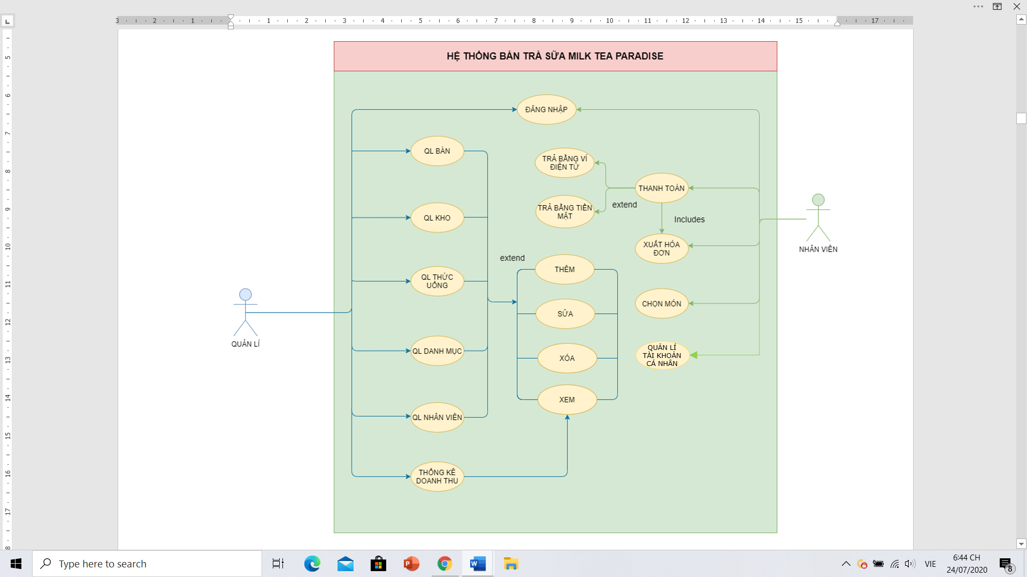

Hình 2.2. Sơ đồ Use Case

3. Đặc tả cho một số chức năng

|  |  |
| --- | --- |
| ĐẶC TẢ USE CASE ĐĂNG NHẬP | |
| Use Case ID | UC1 |
| Use Case Name | Đăng nhập |
| Description | Nhân viên, quản lí đăng nhập để sử dụng hệ thống |
| Actors | Nhân viên,Quản lí |
| Preconditions | Phải vào được trang chủ và chọn cá chức năng của hệ thống |
| PosConditions | Nhân viên truy cập thành công vào hệ thống sẽ được dẫn đến trang chủ giao diện. |
| Basic Flow | |
| ACTOR | Hệ thống |
| 1. Người nhân viên, quản lí mở chức năng đăng nhập trên máy.  3.Người nhân viên, quản lí nhập tên đăng nhập và mật khẩu vào form của hệ thống | 2. Hệ thống yêu cầu nhân viên, quản lí nhập thông tin đăng nhập vào.  4. Hệ thống kiểm tra tính chính xác của thông tin mà người dùng nhập và cho phép truy cập khi thông tin hợp lệ. |
| EXCEPTION FLOW | Nhân viên thiếu thông tin.  Nhân viên nhập sai thông tin đăng nhập |

3.1 Đặc tả Use case ĐĂNG NHẬP

Bảng 2.3. Đặc tả chức năng đăng nhập

|  |  |  |
| --- | --- | --- |
| ĐẶC TẢ USE CASE THANH TOÁN | | |
| Use Case ID | UC2 | |
| Use Case Name | Thanh toán | |
| Description | Nhân viên thanh toán và xuất hoán đơn cho khách hàng. | |
| Actors | Nhân viên | |
| Preconditions | Sau khi chọn món hoàn tất sẽ tiến hành thanh toán cho khách hàng. | |
| PosConditions | Thanh toán thành công và xuất hóa đơn | |
| Basic Flow | | |
| ACTOR | | Hệ thống |
| 1. Nhân viên tiến hành nhấn thanh toán và in hóa đơn hiện hành trên hệ thống.  3. Nhân viên xác nhận thanh toán. | | 2.Hệ thống tính toán dữ liệu và gửi thông báo xác nhận thanh toán.  4. Hệ thống tiến hành thanh toán, cập nhật lại bàn trống, lưu thông tin đơn hàng vào cơ sở dữ liệu và in ra hóa đơn. |
| ALTERNATIVE FLOW | | |
| 1. Nhân viên tiến hành nhấn thanh toán hóa đơn hiện hành trên hệ thống.  3. Nhân viên xác nhận thanh toán. | | 2.Hệ thống tính toán dữ liệu và gửi thông báo xác nhận thanh toán.  4. Hệ thống tiến hành thanh toán, cập nhật lại bàn trống, lưu thông tin đơn hàng vào cơ sở dữ liệu. |
| EXCEPTION FLOW | | Nhân viên hủy xác nhận thanh toán. |

3.2 Đặc tả Use case Thanh Toán

Bảng 2.3. Đặc tả chức năng thanh toán

### 3.3.Đặc tả Use Case Thống Kê Doanh Thu

|  |  |  |
| --- | --- | --- |
| ĐẶC TẢ USE CASE THỐNG KÊ DOANH THU | | |
| Use Case ID | UC3 | |
| Use Case Name | Thống Kê Doanh Thu | |
| Description | Người quản lí thống kê doanh thu của cửa hàng sau một thời gian bán . | |
| Actors | Quản lí | |
| Preconditions | Chọn chức năng thống kê doanh thu sau khi đăng nhập hoàn tất. | |
| PosConditions | Lưu trữ thông tin sau khi thống kê thành công. | |
| Basic Flow | | |
| ACTOR | | Hệ thống |
| 1.Quản lí chọn chức năng xem thống kê doanh thu trên giao diện.  3. Quản lí lựa chọn xem thống kê doanh thu theo ngày, tháng, năm. | | 2. Hệ thống hiển thị giao diện thống kê doanh thu.  5. Hệ thống tiến hành tính toán thống kê cho quán và lưu trữ vào và xuất thông báo thống kê thành công. |
| ALTERNATIVE FLOW | | |
| 6. Quản lí chọn chức năng xem thống kê doanh thu trên giao diện  8. Quản lí chọn xem thống theo các quý | | 7. Hệ thống hiển thị giao diện thống kê doanh thu.  8. Hệ thống hiển thị danh sách hóa đơn theo từng quý mà quản lí đã chọn |

Bảng 2.3. Đặc tả chức năng thống kê doanh thu

### 3.4. Đặc tả Use Case Thêm Thức Uống

|  |  |  |
| --- | --- | --- |
| ĐẶC TẢ USE CASE THÊM THỨC UỐNG | | |
| Use Case ID | UC4 | |
| Use Case Name | Thêm Thực Uống | |
| Description | Người quản lí thêm thông tin thực uống mới vào menu bán hàng của quán. | |
| Actors | Quản lí | |
| Preconditions | Chọn chức năng thêm thực uống sau khi đăng nhập hoàn tất. | |
| PosConditions | Lưu trữ thông tin sau khi thêm thành công. | |
| Basic Flow | | |
| ACTOR | | Hệ thống |
| 1. Quản lí chọn chức năng thêm thông tin cho thực uống trên giao diện.  3. Quản lí nhập thông tin món cần thêm vào. | | 2. Hệ thống hiển thị giao diện thêm thông tin thực uống.  4. Hệ thống tiến hành lưu trữ vào cơ sở dữ liệu và xuất thông báo thêm thành công. |
| EXCEPTION FLOW | | Người dùng nhập không chính xác  Thông tin thức uống mới bị trùng |

Bảng 2.3. Đặc tả chức năng thêm thức uống

### 3.5. Đặc tả Use Case Xóa Bàn

|  |  |
| --- | --- |
| ĐẶC TẢ USE CASE XÓA BÀN | |
| Use Case ID | UC5 |
| Use Case Name | Xóa Nhân Viên |
| Description | Người quản lí xóa thông tin bàn |
| Actors | Quản lí |
| Preconditions | Chọn chức năng xóa bàn sau khi đăng nhập hoàn tất. |
| PosConditions | Lưu trữ thông tin sau khi xóa thành công. |
| Basic Flow | |
| ACTOR | Hệ thống |
| 1.Quản lí chọn chức năng xóa bàn trên giao diện.  3. Quản lí lựa chọn bàn cần xóa | 2. Hệ thống hiển thị giao diện xóa bàn.  4. Hệ thống tiến hành lưu trữ vào cơ sở dữ liệu và xuất thông báo xóa thành công. |
| EXCEPTION FLOW | Người dùng hủy xóa bàn  Bàn cần xóa đang có khách |

Bảng 2.3. Đặc tả chức năng xóa bàn

### 3.6. Đặc tả Use Case Sửa Kho

|  |  |  |
| --- | --- | --- |
| ĐẶC TẢ USE CASE SỬA KHO | | |
| Use Case ID | UC6 | |
| Use Case Name | Sửa Kho | |
| Description | Người quản lí sửa thông tin nguyên liệu trong kho | |
| Actors | Quản lí | |
| Preconditions | Chọn chức năng sửa kho sau khi đăng nhập hoàn tất. | |
| PosConditions | Lưu trữ thông tin sau khi sửa thành công. | |
| Basic Flow | | |
| ACTOR | | Hệ thống |
| 1.Quản lí chọn chức năng sửa thông tin cho nguyên liệu trong kho.  3. Quản lí chọn vào nguyên liệu cần chỉnh sửa.  5. Quản lí lựa chọn nhấn vào nút sửa sau khi đã sửa thông tin của nguyên liệu. | | 2. Hệ thống hiển thị giao diện sửa thông tin kho.  4. Hệ thống hiển thị thông tin chi tiết về nguyên liệu đang được chọn.  6. Hệ thống kiểm tra dữ liệu sửa, lưu lại vào cơ sở dữ liệu và thông báo sửa nguyên liệu thành công |
| EXCEPTION FLOW | | Quản lí nhập thông tin chưa đầy đủ  Thông tin sau khi sửa bị trùng với thông tin nguyên liệu đã có |

Bảng 2.3. Đặc tả chức năng sửa kho

### 3.7. Đặc tả use case Thêm Nhân Viên

|  |  |  |
| --- | --- | --- |
| ĐẶC TẢ USE CASE THÊM NHÂN VIÊN | | |
| Use Case ID | UC7 | |
| Use Case Name | Thêm Nhân Viên | |
| Description | Người quản lí thêm thông tin nhân viên cấp tài khoản đăng nhập vào hệ thống. | |
| Actors | Quản lí | |
| Preconditions | Chọn chức năng thêm nhân viên sau khi đăng nhập hoàn tất. | |
| PosConditions | Lưu trữ thông tin sau khi thêm thành công. | |
| Basic Flow | | |
| ACTOR | | Hệ thống |
| 1.Quản lí chọn chức năng thêm thông tin cho nhân viên trên giao diện.  3. Quản lí nhập thông tin nhân viên mới và nhấn vào nút thêm. | | 2. Hệ thống hiển thị giao diện thêm thông tin nhân viên.  5. Hệ thống kiểm tra thông tin về nhân viên mới, lưu dữ liệu vào cơ sở dữ liệu và thông báo thêm nhân viên với thành công |
| EXCEPTION FLOW | | Người quản thông tin chưa đầy đủ  Thông tin tài khoản thêm mới bị trùng với tài khoản đã có. |

Bảng 2.3. Đặc tả chức năng thêm nhân viên

### 3.8. Đặc tả Use Case Xuất Hóa Đơn

|  |  |
| --- | --- |
| ĐẶC TẢ USE CASE XUẤT HÓA ĐƠN | |
| Use Case ID | UC8 |
| Use Case Name | Xuất hóa đơn |
| Description | Nhân viên sau khi thanh toán sẽ xuất hóa đơn cho khách hàng. |
| Actors | Nhân viên |
| Preconditions | Nhân viên nhấn vào nút thanh toán và in hóa đơn |
| PosConditions | Hóa đơn được xuất |
| Basic Flow | |
| ACTOR | Hệ thống |
| 1.Nhân viên đăng nhập vào hệ thống.  3.Nhân viên nhập thức uống của khách hàng vào và chọn chức năng thanh toán và in hóa đơn. | 2. Hệ thống sẽ tính tiền và xuất hóa đơn.  4.Thông báo thanh toán thành công và xuất hóa đơn cho khách hàng. |
| EXCEPTION FLOW | Thông tin nhập vào bị sai hệ thống sẽ báo lỗi và yêu cầu nhập lại. |

Bảng 2.3. Đặc tả chức năng xuất hóa đơn

## 4. Vẽ sơ đồ hoạt động cho một số chức năng

4.1. Sơ đồ hoạt động chức năng Đăng nhập

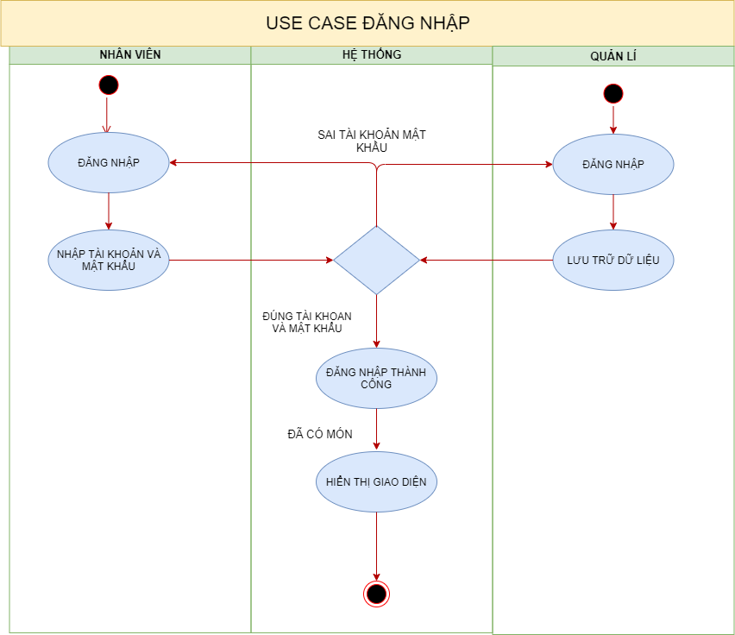

Hình 2.4. Sơ đồ hoạt động chức năng đăng nhập

### 4.2. Sơ đồ hoạt động chức năng Thanh toán

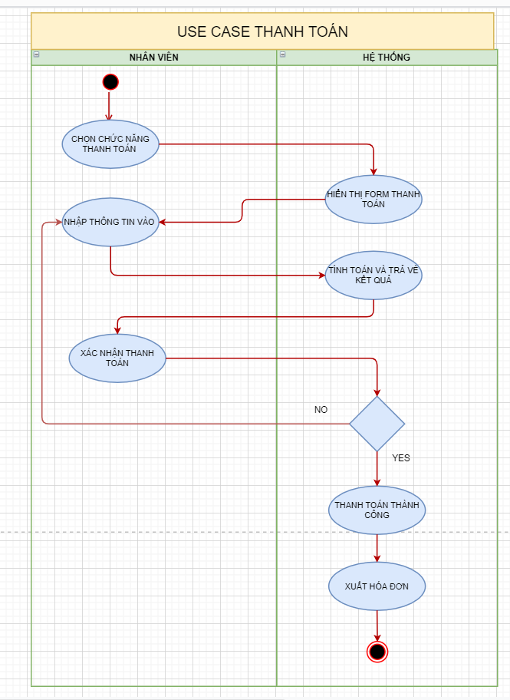

Hình 2.4. Sơ đồ hoạt động chức năng thanh toán

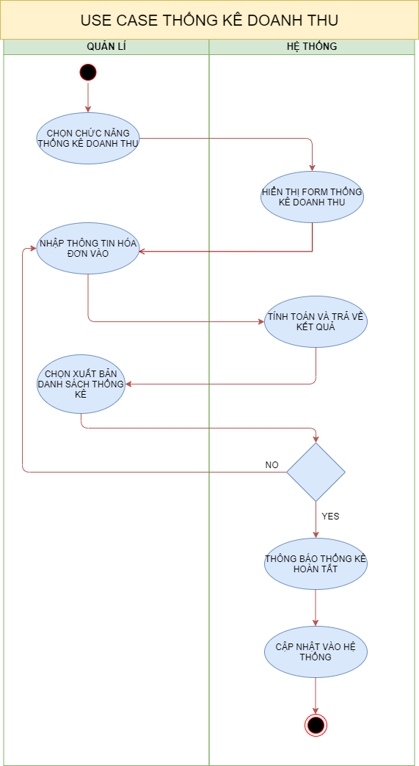4.3. Sơ đồ hoạt động chức năng Thống Kê Doanh Thu

Hình 2.4. Sơ đồ hoạt động chức năng thống kê doanh thu

### 4.4. Sơ đồ hoạt động chức năng thêm thức uống

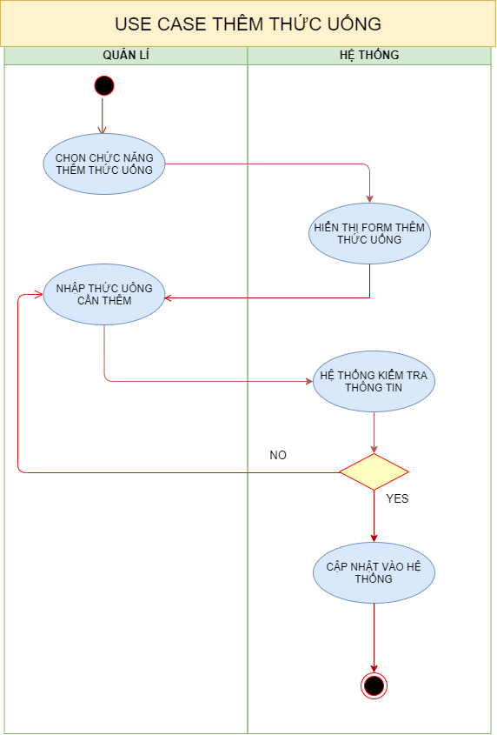

Hình 2.4. Sơ đồ hoạt động thêm thức uống

4.5. Sơ đồ hoạt động chức năng xóa bàn

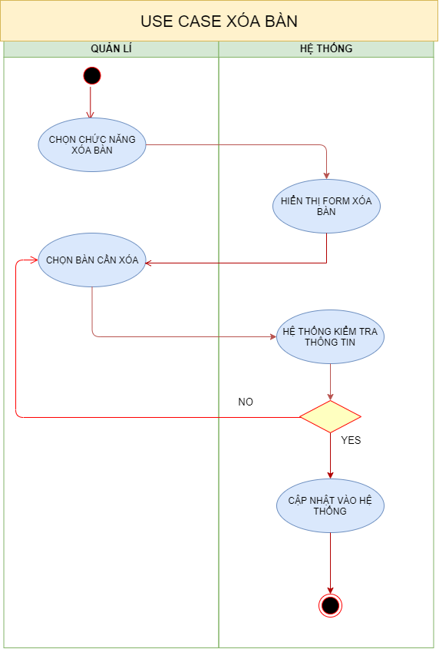

Hình 2.4. Sơ đồ hoạt động chức năng xóa bàn

4.6. Sơ đồ hoạt động chức năng Sửa Kho

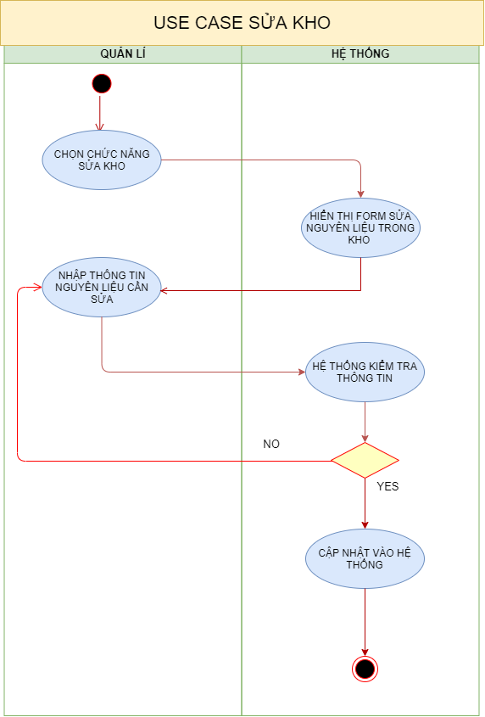

Hình 2.4. Sơ đồ hoạt động chức năng sửa kho

4.7. Sơ đồ hoạt động Thêm Nhân Viên

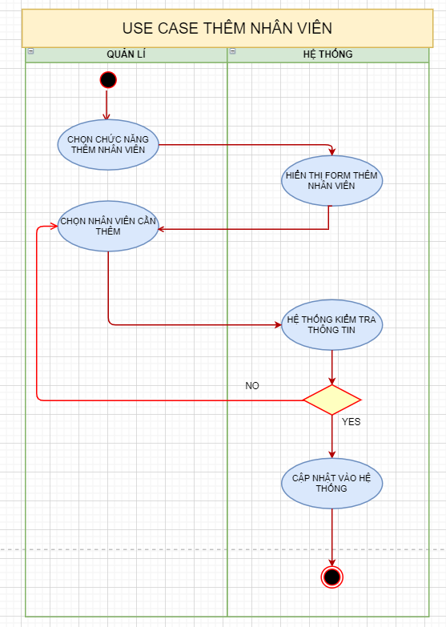

Hình 2.4. Sơ đồ hoạt động chức năng thêm nhân viên

4.8. Sơ đồ hoạt động Xuất Hóa Đơn

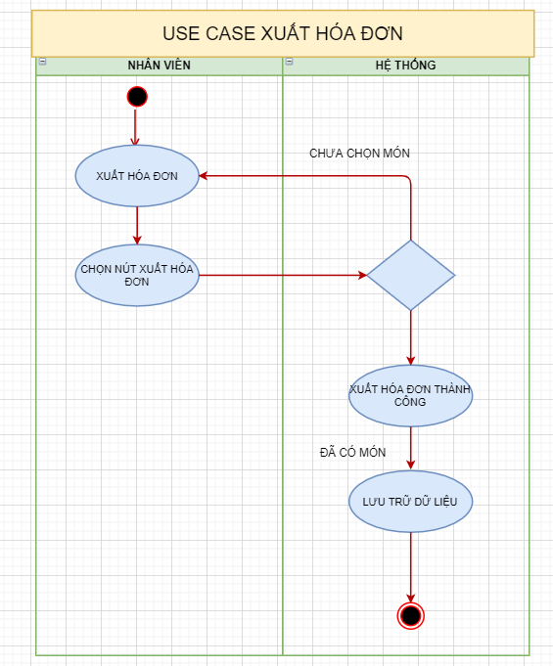

Hình 2.4. Sơ đồ hoạt động chức năng xuất hóa dơn

## 5. Sơ đồ tuần tự

### 5.1. Sơ đồ tuần tự chức năng Đăng Nhập

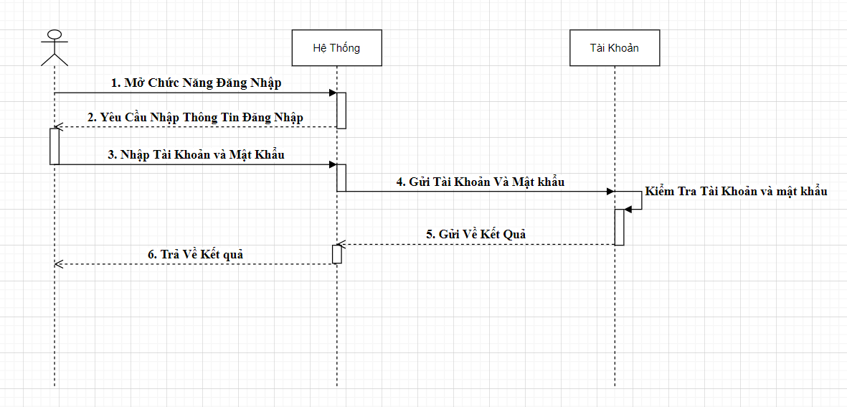

Hình 2.5. Sơ đồ tuần tự chức năng đăng nhập

### 5.2. Sơ đồ tuần tự chức năng Thanh Toán

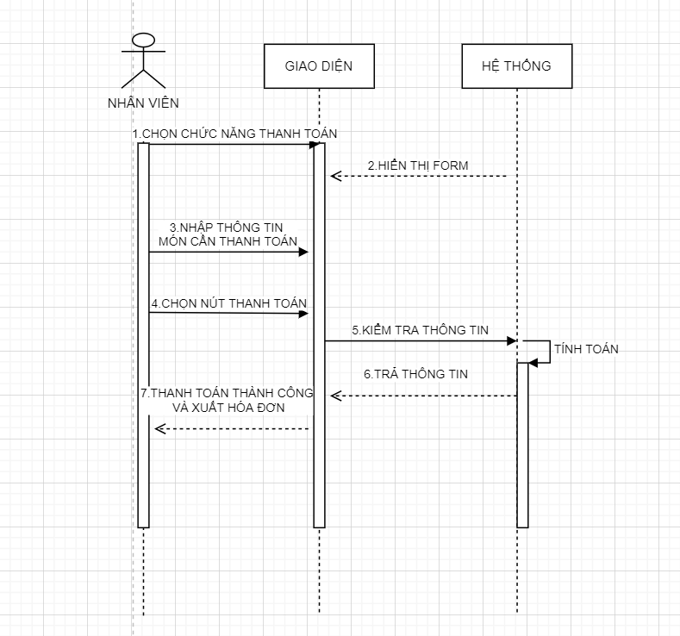

Hình 2.5. Sơ đồ tuần tự chức năng thanh toán

### 5.3. Sơ đồ tuần tự chức năng Thống Kê Doanh Thu

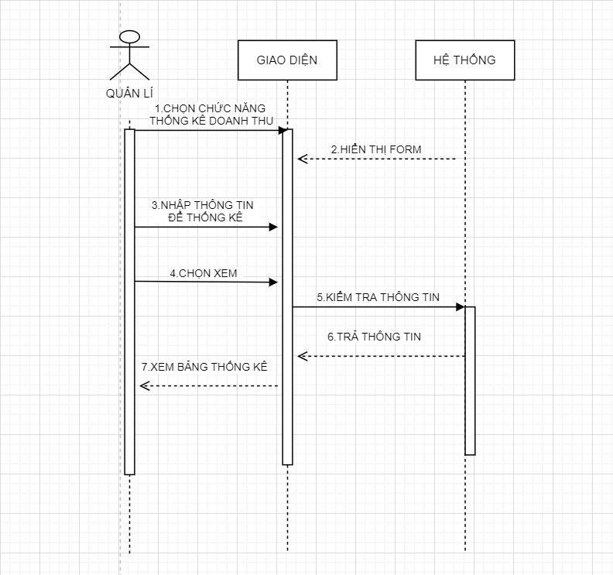

Hình 2.5. Sơ đồ tuần tự chức năng thống kê doanh thu

### 5.4. Sơ đồ tuần tự Thêm Thức Uống

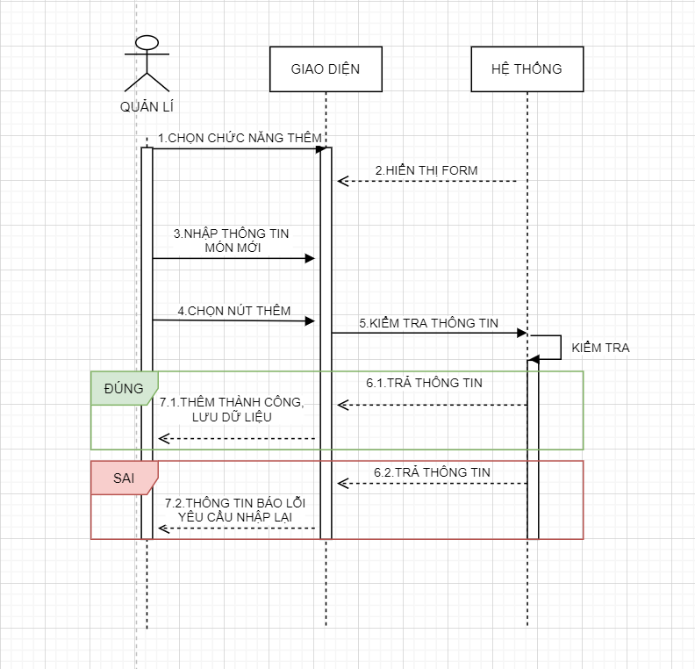

Hình 2.5. Sơ đồ tuần tự chức năng thêm thức uống

### 5.5. Sơ đồ tuần tự chức năng Xóa Bàn

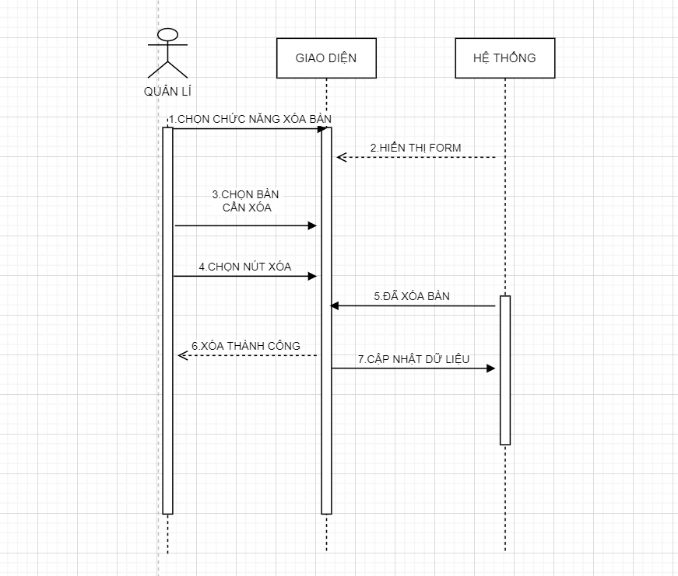

Hình 2.5. Sơ đồ tuần tự chức năng xóa bàn

### 5.6. Sơ đồ chức năng Sửa Kho

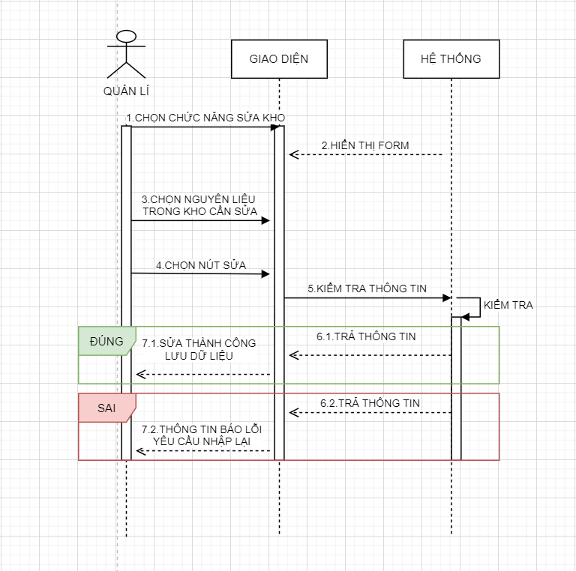

Hình 2.5. Sơ đồ tuần tự chức năng sửa kho

### 5.7. Sơ đồ tuần tự Thêm Nhân Viên

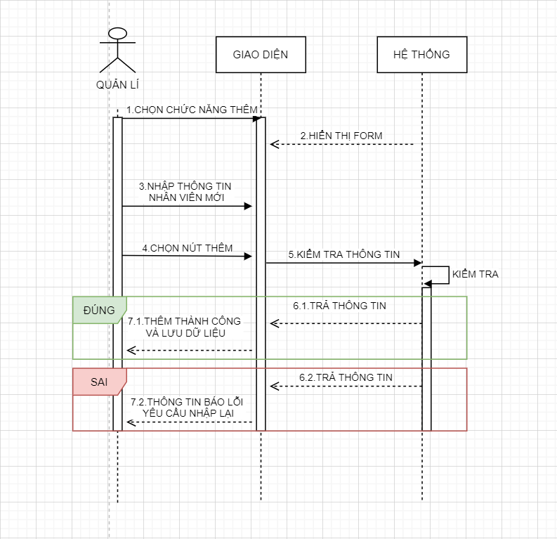

Hình 2.5. Sơ đồ chức năng thêm nhân viên

### 5.8. Sơ đồ tuần tự Xuất Hóa Đơn

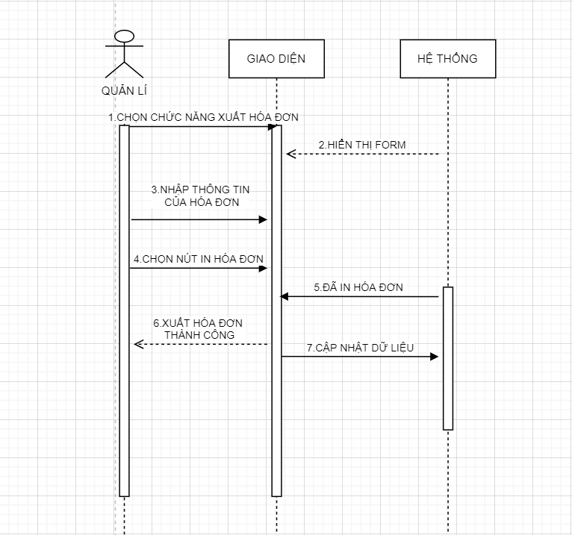

Hình 2.5. Sơ đồ tuần tự chức năng xuất hóa đơn

## 6. Sơ đồ lớp

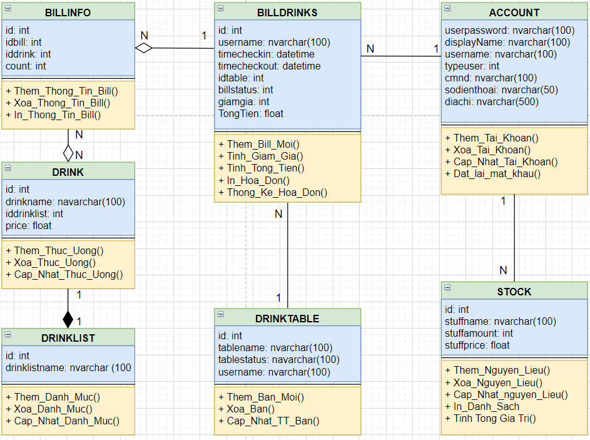

Hình 2.6. Sơ đồ lớp hệ thống

# CHƯƠNG 3

# THIẾT KẾ HỆ THỐNG

1. **Thiết kế CSDL (từ sơ đồ lớp 🡪 CSDL cho hệ thống)**

a. Dùng SQL Sever để cài đặt các bảng:

* Bảng ACCOUNT (tài khoản)

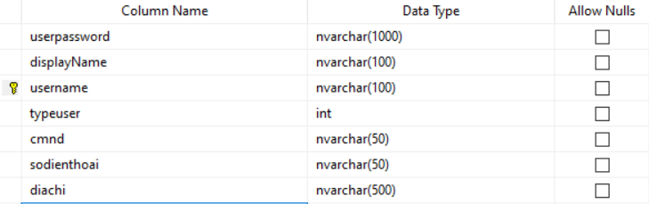

Hình 3.1. Cài đặt bảng ACCOUNT

* Bảng STOCK (kho)

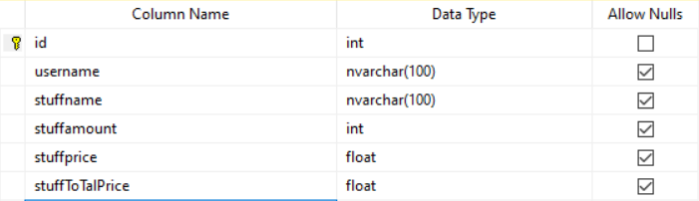

Hình 3.1. Cài đặt bảng STOCK

* Bảng DRINK (danh sách thức uống)

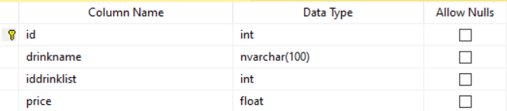

Hình 3.1. Cài đặt bảng STOCK

* Bảng DRINKLIST (danh mục thức uống)

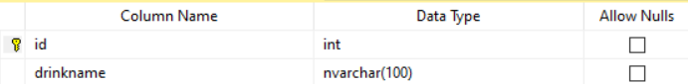

Hình 3.1. Cài đặt bảng STOCK

* Bảng DRINKTABLE (bàn uống)

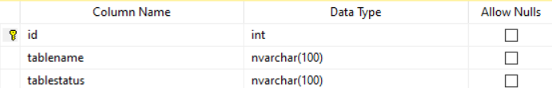

Hình 3.1. Cài đặt bảng DRINKTABLE

* Bảng BILLDRINKS (hóa đơn)

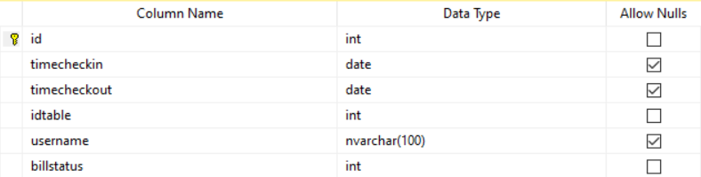

Hình 3.1. Cài đặt bảng DRINKTABLE

* Bảng BILLINFO (chi tiết hóa đơn)

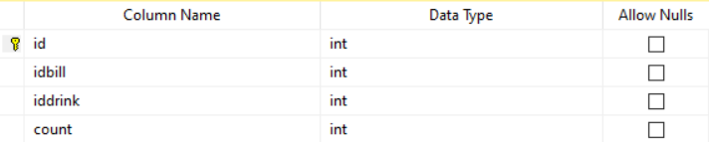

Hình 3.1. Cài đặt bảng BILLINFO

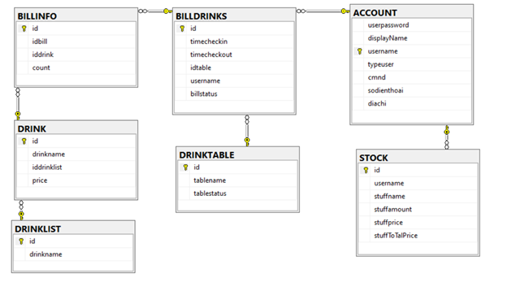b. Vẽ mối quan hệ cho các bảng

Hình 3.1. Mối quan hệ giữa các bảng

1. **Thiết kế giao diện cho một số chức năng**

2.1. Giao diện đăng nhập

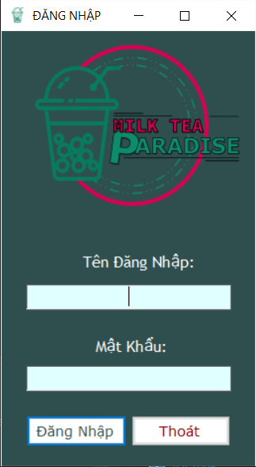

Hình 3.2. Giao diện đăng nhập

Ý nghĩa hoạt động:

- Là giao diện để người dùng đăng nhập vào trong hệ thống.

- Khi người dùng nhập đầy đủ thông tin bao gồm tên đăng nhập và mật khẩu, hệ thống kiểm tra là đúng sẽ cho phép người dùng dùng truy cập vào trong hệ thống. Người dùng có nhấn nút thoát để kết thúc chương trình.

- Ngoài ra, nếu người dùng là quản lí của quán, hệ thống sẽ mở chức năng quản lí danh sách tài khoản khi người quản lí đã đăng nhập thành công.

|  |  |
| --- | --- |
| **Test Case Đăng nhập** | |
| STT | Trường hợp lỗi |
| 1 | Không nhập tên đăng nhập hoặc mật khẩu. |
| 2 | Nhập sai tên đăng nhập hoặc mật khẩu. |

Bảng 3.2. Test Case đăng nhập

Các thông báo lỗi:

- Khi người dùng chưa nhập user name vào trong textbox:

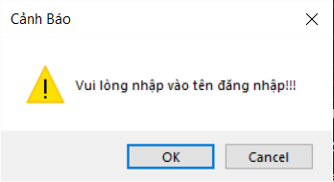

Hình 3.2. Thông báo lỗi chưa nhập tên đăng nhập

- Khi người dùng chưa nhập mật khẩu:

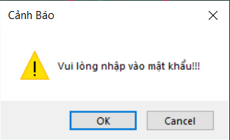

Hình 3.2. Thông báo lỗi chưa nhập mật khẩu

- Khi người dùng nhập sai mật khẩu và tên đăng nhập:

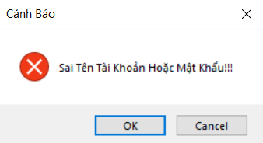

Hình 3.2. Thông báo lỗi sai tên đăng nhập hoặc mật khẩu

- Xác nhận khi người dùng muốn thoát khỏi chương trình:

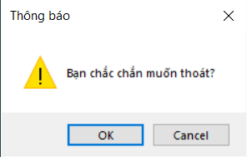

Hình 3.2. Thông báo xác nhận thoát phần mềm

2.2. Giao diện bán hàng và thanh toán

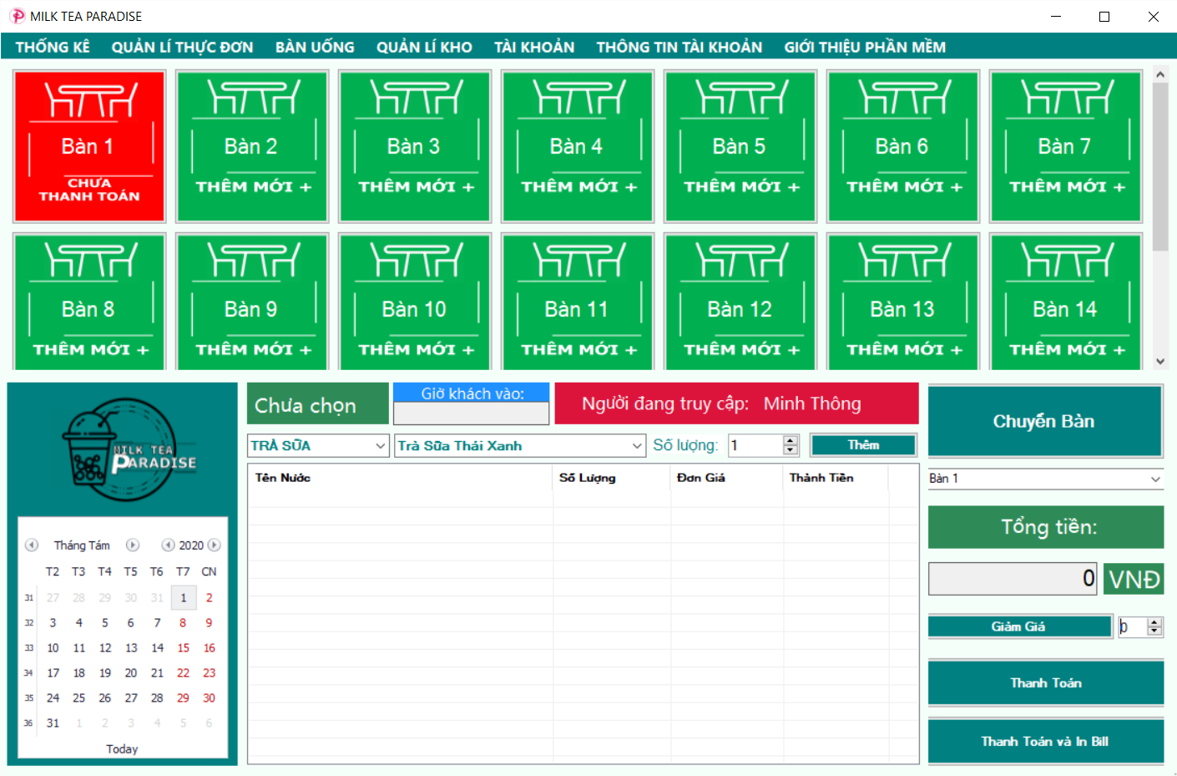

Hình 3.2. Giao diện bán hàng và thanh toán của người quản lí

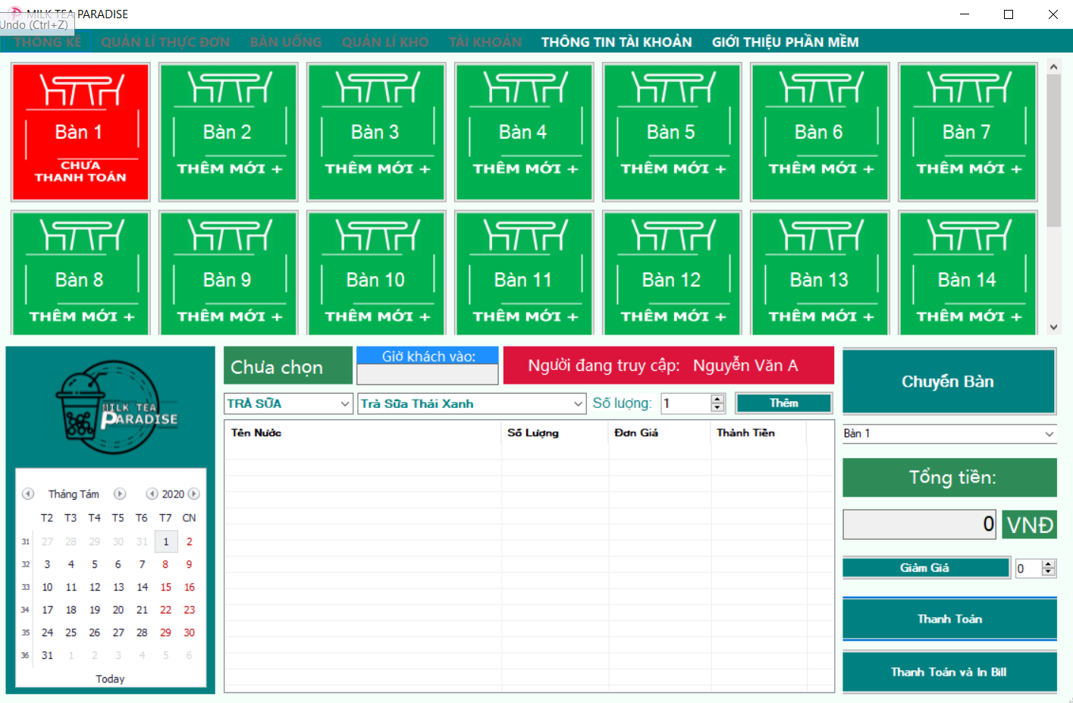

Hình 3.2. Giao diện bán hàng và thanh toán của nhân viên

Ý nghĩa họa động:

- Sau khi người dùng đăng nhập thành công sẽ xuất hiện giao diện bán hàng và thanh toán.

- Giao diện bao gồm:

+ Thanh menustrip: Chứa các tùy chọn về quản lí và tài khoản để người dùng truy cập và thao tác trên các form khác. Bên cạnh đó trên thanh sẽ hiện hiển thị cả tên tài khoản đang sử dụng hệ thống.

+ Danh sách bàn uống, hiển thị trạng thái bàn: màu xanh còn trống, màu đỏ đã có người. Bàn trống sẽ chuyển sang trạng thái chưa thanh toán (màu đỏ) kể từ khi được thêm một món vào trong bàn.

+ Khung lịch và logo của quán.

+ Các khung hiển thị thông tin về bàn uống: số bàn đang chọn, thởi gian khách vào, tên nhân viên đang phục vụ.

+ Thời gian khách vào quán sẽ được tính để từ khi khách hàng đặt món nước đầu tiên. Thời gian kết thúc bàn sẽ được tính khi xác nhận thanh toán thành công.

+ Combobox danh mục thức uống: hiện thị tất cả các danh mục thức uống mà quán đang kinh doanh.

+ Combobox danh sách thức uống: Hiển thị danh sách tất cả cá thức uống của quán, danh sách thức uống này sẽ hiển thị theo danh mục thức uống đã chọn trong combobox danh mục thức uống.

+ Một nút NumericUpDown: hiển thị số lượng thức uống muốn thêm, có thể tăng và giảm theo các mũi tên lên và xuống, giá trị mặc định ban đầu sẽ là 1.

+ Khi lỡ thêm nhầm một thức uống không mong muốn, có thể xóa thức uống một cách đơn giản bằng cách chọn lại tên thức uống đó và giảm số lượng thức uống theo chiều số âm tương ứng để xóa đi thức uống đó. Ví dụ: khi thêm nhầm một thức uống với số lượng là 3, chỉ việc chọn lại thức uống đó, giảm số lương thành -3 và nhấn nút thêm, thì sẽ xóa được thức uống đã bị thêm nhầm.

+ Nút button để thêm thức uống mới: khi chọn xong thức uống và số lượng cần thêm, nhấn vào nút thêm để cập nhật thức uống vào lưới hiển thị.

+ Lưới thức uống: hiển thị danh sách thức uống của bàn đang hiện hành bao gồm các thông tin về tên nước, số lượng, đơn giá và thành tiền.

+ Nút chuyển bàn và combobox hiển thị tên của bàn cần chuyển.

+ Textbox hiển thị tổng tiền: là tổng tiền ban đầu của tất cả các thức uống đang có trong khung lưới và chưa tính tới phần trăm giảm giá.

+ Một nút numericUpDown để tùy chỉnh phần trăm giảm giá cho bàn đang chọn.

+ Phần thanh toán bao gồm hai nút là hai lựa chọn: thanh toán thông thường và thanh có in hóa đơn. Đối với thanh toán có in hóa đơn, khi nhấn vào sẽ hiển thị giao diện hóa đơn.

+ Khi nhấn bất kì một trong hai nút thanh toán, hệ thống đều sẽ gửi thông báo về tổng tiền và giảm giá của bàn uống để người phục vụ xác nhận có thực sự muốn thanh toán bàn đó hay không.

+ Sau khi xác nhận thanh toán, hệ thống sẽ cập nhật trạng thái của bàn thành bàn trống (tức là từ bàn màu đỏ sang bàn màu xanh), đồng thời hệ thống sẽ cập nhật các thông tin từ hóa đơn vừa thanh toán bao gồm: thông tin thức uống, số lượng, đơn giá, tổng tiền, giảm giá, giờ mở bàn, giờ kết thúc bàn để lưu vào cơ sở dữ liệu. Sau đó hệ sẽ hiện thị giao diện in hóa đơn nếu nhân viên nhấn tùy chọn thanh toán có in hóa đơn

|  |  |
| --- | --- |
| **Test Case Đăng nhập** | |
| STT | Trường hợp lỗi |
| 1 | Chưa chọn bàn trước thi thêm món mới. |
| 2 | Thanh toán bàn chưa có thức uống, thanh toán bàn trống. |
| 3 | Chuyển bàn trùng với bàn hiện tại. |

Bảng 3.2. Test case Đăng nhập

Một số thông báo lỗi:

- Thông báo khi thanh toán mà chưa chọn bàn

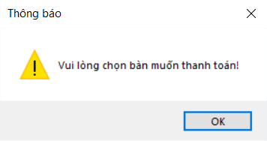

Hình 3.2. Thông báo lỗi khi thanh toán chưa chọn bàn

- Thông báo lỗi khi chưa chọn bàn để thêm món

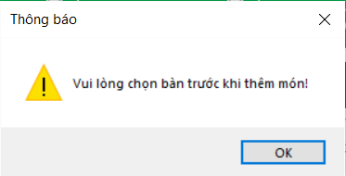

Hình 3.2. Thông báo lỗi khi thêm thức uống mà chưa chọn bàn

- Thông báo lỗi khi bàn thanh toán chưa có thức uống nào:

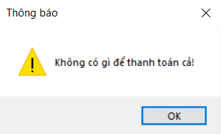

Hình 3.2. Thông báo lỗi khi bàn thanh toán chưa có thức uống nào

- Thông báo xác nhận chuyển bàn:

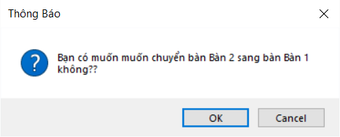

Hình 3.2. Xác nhận chuyển bàn

- Thông báo chuyển bàn thành công:

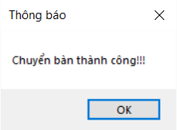

Hình 3.2. Thông báo chuyển bàn thành công

- Xác nhận thanh toán hóa đơn:

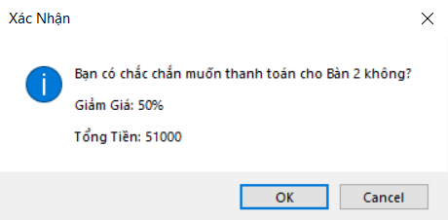

Hình 3.2. Xác nhận thanh toán hóa đơn

- Thông báo thanh toán thành công:

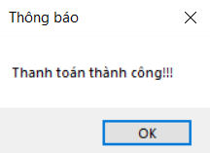

Hình 3.2. Thông báo thanh toán thành công

### 2.3. Giao diện xuất hóa đơn

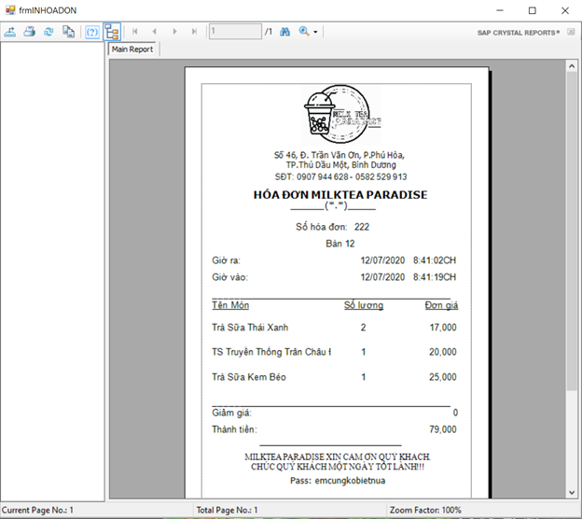

Hình 3.2. Giao diện xuất hóa đơn

Ý nghĩa hoạt động:

- Sau khi nhấn vào nút thanh toán có in hóa đơn, sẽ xuất hiện giao diện in hóa đơn như hình trên.

- Giao diện chứa các thông tin về số hóa đơn, số bàn, giờ ra, giờ vào, các thức uống đã dùng và đơn giá, giảm giá cũng như thành tiền của bàn đang được chọn.

- Đây chỉ là bước thủ tục trong quá trình thanh toán. Tức là, việc thanh toán đã kết thúc ngay từ lúc nhân viên phục vụ xác nhận thanh toán khi hệ thống gửi thông báo xác nhận trước đó.

- Ngoài ra, còn có các phần bổ sung cho hóa đơn bao gồm: các thông tin về địa chỉ quán, thông tin liên lạc và giờ phục vụ. Phần dưới là lời cảm ơn khách hàng đã dùng nước và mật khẩu của wifi.

2.4. Giao diện Thống Kê doanh thu

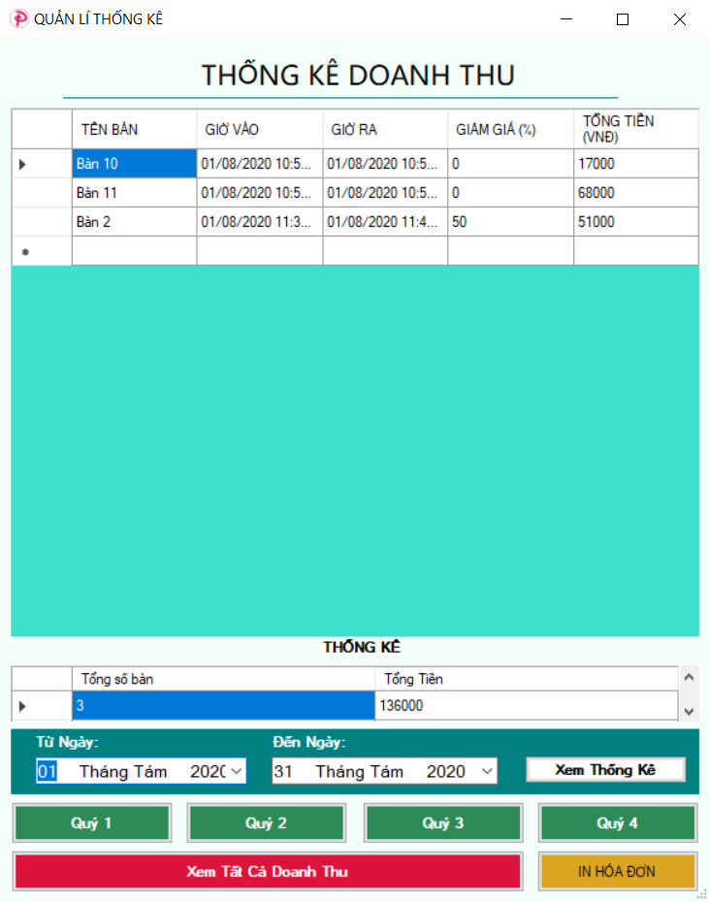

Hình 3.2. Giao diện thống kê doanh thu

Ý nghĩa hoạt động

- Khi nhấn vào nút thống kê doanh thu trên giao diện bán hàng, sẽ xuất hiện giao diện thống kê doanh thu như hình trên.

- Giao diện bao gồm: doanh sách hóa đơn đã bán được, mặc định khi mở giao diện sẽ hiển thị doanh thu trong tháng hiện tại.

- Thông tin trong lưới hiển thị bao gồm: tên bàn, giờ vào, giờ ra, giảm giá và tổng tiền

- Tất cả các số liệu hiển trong danh sách cũng chính là lịch sử giao dịch bán hàng của cửa hàng theo thời gian thực.

- Các nút chức năng:

+ Xem thống kê: người dùng có thể chọn ngày bắt đầu và ngày kết thúc để xem danh sách hóa đơn trong khoảng thời đó.

+ Xem theo từng quý: ngoài ra có thêm các nút xem theo từng quý để giúp người dùng thống kê và đối chiếu dễ dàng hơn về tình hình doanh thu của quán.

|  |  |
| --- | --- |
| **Test Case Thống kê doanh thu** | |
| STT | Trường hợp lỗi |
| 1 | Nhập ngày bắt đầu và ngày kết thúc không hợp lệ. |
| 2 | Khoản thời gian đã chọn không nằng trong vùng thời gian mà quán đang kinh doanh. |

+ Khi nhấn vào các nút xem theo quý, dữ liệu về ngày bắt đầu và ngày kết thúc cũng sẽ hiển thị theo khoảng thời gian của từng quý đó. Tránh cho người dùng bị phân tâm và không kiểm soát được thao tác nút vừa chọn.

+ Xem tất cả các hóa đơn đã bán được: khi chọn chức năng này, hệ thống sẽ hiển thị tất cả toàn bộ các hóa đơn đã bán được trong suốt một năm vừa qua.

Bảng 3.2. Test case thống kê doanh thu

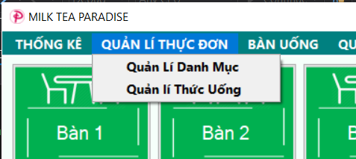

Hình 3.2. Tùy chọn chức năng trong quản lí thực đơn

- Khi nhấn vào phần quản lí thực đơn trên thanh menustrip ở giao diện bán hàng và thanh toán sẽ hiển thị hai tùy chọn là quản lí danh mục và quản lí thức uống.

- Tùy vào nhu cầu của người dùng, có thể chọn một trong hai lựa chọn này để tiến hành quản lí các thông tin về chúng.

- Quản lí danh mục sẽ hiển các thông tin về danh mục thức uống, hay nói cách khác là các nhóm thức uống được gọi tên chung.

- Quản lí thức uống sẽ hiển thị toàn bộ thức uống của quán và chứa id thuộc về một danh mục thức uống nào đó

### 2.5 Giao diện quản lí danh mục thức uống

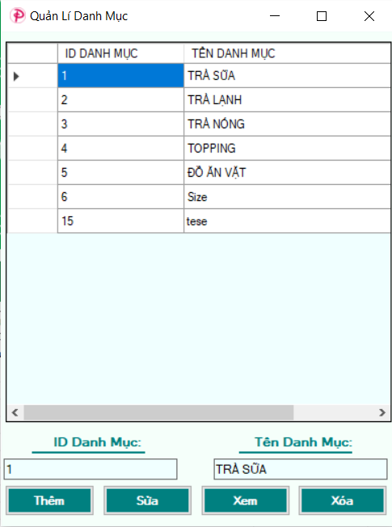

Hình 3.2. Giao diện quản lí danh mục thức uống

Ý nghĩa hoạt động:

- Lưới hiển thị các danh mục thức uống bao gồm các thông tin: id danh mục, tên danh mục

- Các chức năng để thao tác với danh mục:

+ Thêm danh mục mới

+ Sửa danh mục (Chỉnh sửa tên danh mục)

+ Xem danh mục

+ Xóa danh mục

|  |  |
| --- | --- |
| **Test Case quản lí danh mục thức uống** | |
| STT | Trường hợp lỗi |
| 1 | Thêm thông tin cho danh mục mới không hợp lệ. |
| 2 | Sửa (cập nhật) thông tin cho danh mục mới không hợp lệ. |
| 3 | Xóa danh mục chứa các thức uống đang phục vụ. |

- Khi chọn vào một danh mục trên lưới danh mục thức uống, thông tin của danh mục sẽ được hiển trong các khung textbox bên dưới.

- Các textbox hiển thị danh mục đang được chọn và cho phép người dùng nhập liệu trên đó và nhấn các nút chức năng tương ứng để thực hiện những thay đổi.

- Sau khi nhấn các nút chức năng, lưới sẽ tự động làm mới để hiện thị các thay đổi mà người dùng vừa thực hiện

Bảng 3.2. Test case quản lí doanh mục thức uống

Một số thông báo:

- Xác nhận thêm một danh mục mới:

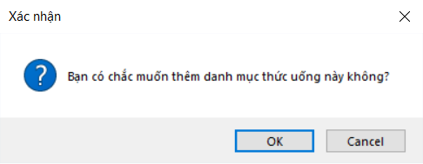

Hình 3.2. Xác nhận thêm danh mục mới

- Thông báo khi đã thêm danh mục thành công:

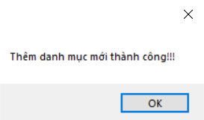

Hình 3.2. Thông báo thanh toán thành công

- Xác nhận cập nhật lại danh mục:

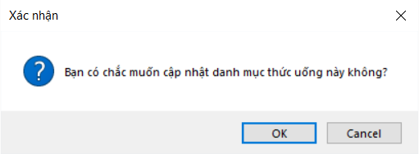

Hình 3.2. Xác nhận cập nhật lại danh mục

- Thông báo cập nhật thành công:

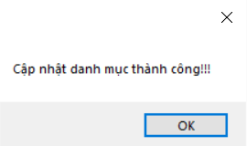

Hình 3.2. Thông báo cập nhật thành công

- Xác nhận xóa danh mục:

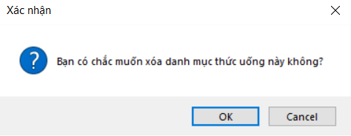

Hình 3.2. Xác nhận xóa danh mục

- Thông báo xóa danh mục thành công:

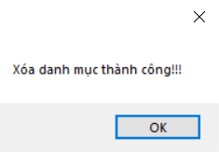

Hình 3.2. Thông báo xóa danh mục thành công

Nếu các thao tác thêm xóa sửa thực hiện không thành sẽ đưa ra thông báo về thất bại của tác vụ tương ứng.

2.6. Giao diện quản lí danh sách thức uống

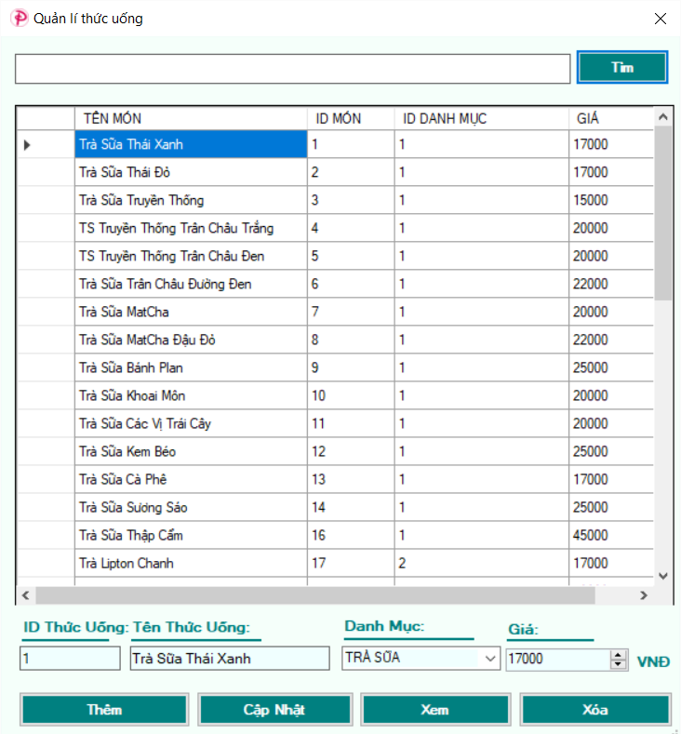

Giao diện Quản lí danh sách thức uống

Ý nghĩa hoạt động:

- Khi nhấn vào tùy chọn quản lí thức uống sẽ hiện ra giao diện quản lí danh sách thức uống như hình trên

- Các chức năng trên giao diện bao gồm:

+ Tìm kiếm thức uống theo tên gần đúng: sau khi nhập tên thức uống hoặc các từ khóa về thức uống, nhấn nút tìm để hệ thống tiến hành lọc và hiển thị các thức uống có tên liên các tới thông tin mà người dùng nhập. Nếu từ khóa tìm kiếm không có liên quan tới bất kì thức uống nào, hệ thống sẽ trả về danh sách rỗng. Người dùng nhấn lại nút “xem” để hệ thống trả về danh sách thức uống đầy đủ.

+ Các chức năng tương tác với thức uống như thêm, xóa, cập nhật thức uống sẽ giúp cho người dùng thay đổi lưới thức uống,

+ Khi chọn vào một thức uống trên lưới thức uống, thông tin của thức uống đó sẽ được hiển trong các khung textbox bên dưới.

+ Các textbox hiển thị thức uống mà người dùng đang chọn vào cho phép chỉnh sửa trực tiếp trên đó.

+ Sau khi nhấn các nút chức năng, lưới danh sách thức uống sẽ tự động làm mới để hiển thị những thay đổi mà người dùng vừa thực hiện.

|  |  |
| --- | --- |
| **Test Case quản lí danh sách thức uống** | |
| STT | Trường hợp lỗi |
| 1 | Thêm thông tin cho thức uống mới không hợp lệ. |
| 2 | Sửa (cập nhật) thông tin cho thức uống không hợp lệ. |
| 3 | Xóa thức uống đang phục vụ. |
| 4 | Từ khóa tìm kiếm thức uống không tồn tại. |

Bảng 3.2. Test case quản lí danh sách thức uống

Một số thông báo:

- Thông báo lỗi khi chưa nhập thông tin tìm kiếm

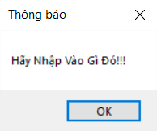

Hình 3.2. Thông báo lỗi khi chưa nhập thông tin tìm kiếm

- Giao diện sau khi tìm kiếm thức uống với từ khóa là “sữa”

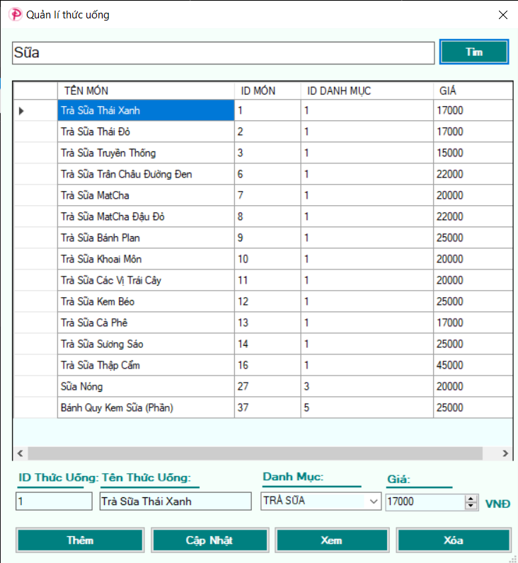

Hình 3.2. Tìm kiếm thức uống

- Xác nhận thêm thức uống mới:

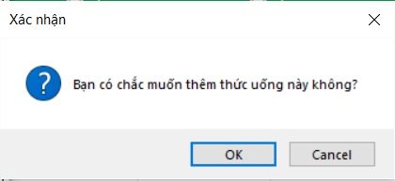

Hình 3.2. Xác nhận thêm thức uống mới

- Thông báo thêm thức uống thành công:

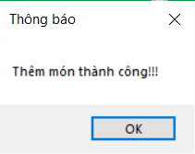

Hình 3.2. Thông báo thêm thức uống thành công

- Xác nhận cập nhật thức uống:

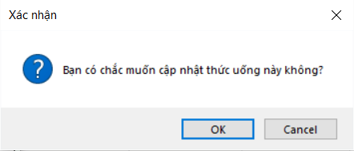

Hình 3.2. Xác nhận cập nhận thức uống

- Thông báo cập nhật thành công:

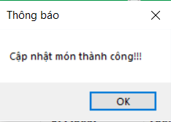

Hình 3.2. Thông báo cập nhật thành công

- Xác nhận xóa thức uống:

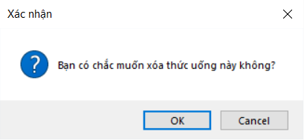

Hình 3.2. Xác nhận xóa một thức uống

- Xóa thức uống thành công:

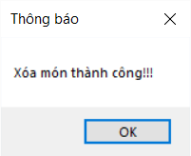

Hình 3.2. Thông báo xóa thức uống thành công

Nếu các thao tác thêm xóa sửa thực hiện không thành sẽ đưa ra thông báo về thất bại của tác vụ tương ứng.

2.7. Giao diện quản lí bàn

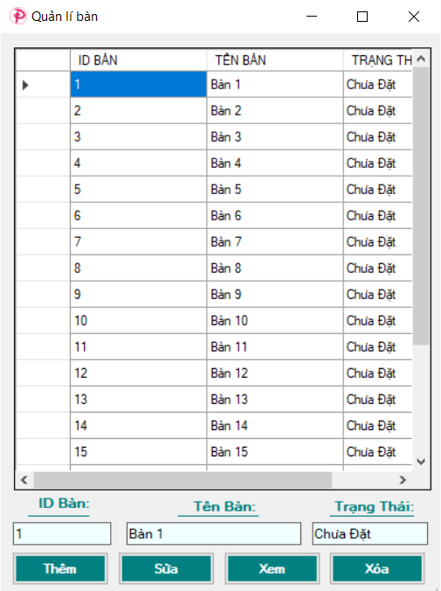

Giao diện quản lí bàn

Ý nghĩa hoạt động:

- Khi nhấn vào nút quản lí bàn sẽ hiện ra giao diện danh sách bàn.

- Bao gồm danh sách các bàn và các thao tác thêm, xóa, sửa.

- Khi chọn vào một bàn trên lưới danh sách bàn, thông tin của bàn đó sẽ được hiển trong các khung textbox bên dưới.

|  |  |
| --- | --- |
| **Test Case quản lí danh sách bàn** | |
| STT | Trường hợp lỗi |
| 1 | Thêm thông tin cho bàn mới không hợp lệ. |
| 2 | Sửa (cập nhật) thông tin cho bàn không hợp lệ. |
| 3 | Xóa bàn đang có khách ngồi. |

- Các textbox hiển thị thông tin của bàn đang được chọn và có thể trực tiếp chỉnh sửa trên đó.

- Sau khi nhấn các nút chức năng, lười hiển thị sẽ được làm mới để hiển thị những thay đổi mà người dùng vừa thực hiện

Bảng 3.2. Test case quản lí danh sách bàn

- Xác nhận thêm một bàn mới:

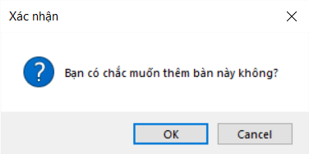

Hình 3.2. Xác nhận thêm bàn

- Thông báo thêm bàn thành công:

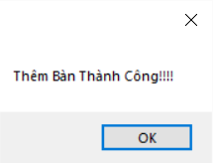

Hình 3.2. Thông báo thêm bàn thành công

- Xác nhận cập nhật bàn uống:

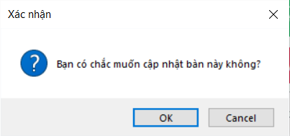

Hình 3.2. Xác nhận cập nhật bàn uống

- Thông báo cập nhật thông tin bàn thành công:

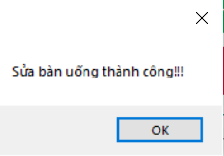

Hình 3.2. Thông báo cập nhật bàn thành công

- Xác nhận xóa bàn:

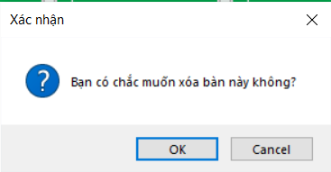

Hình 3.2. Xác nhận xóa bàn uống

- Thông báo xóa bàn thành công:

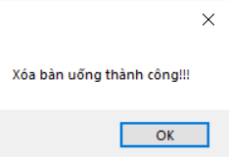

Hình 3.2. Thông báo xóa bàn thành công

Nếu các thao tác thêm xóa sửa thực hiện không thành sẽ đưa ra thông báo về thất bại của tác vụ tương ứng.

2.8. Giao diện quản lí Kho

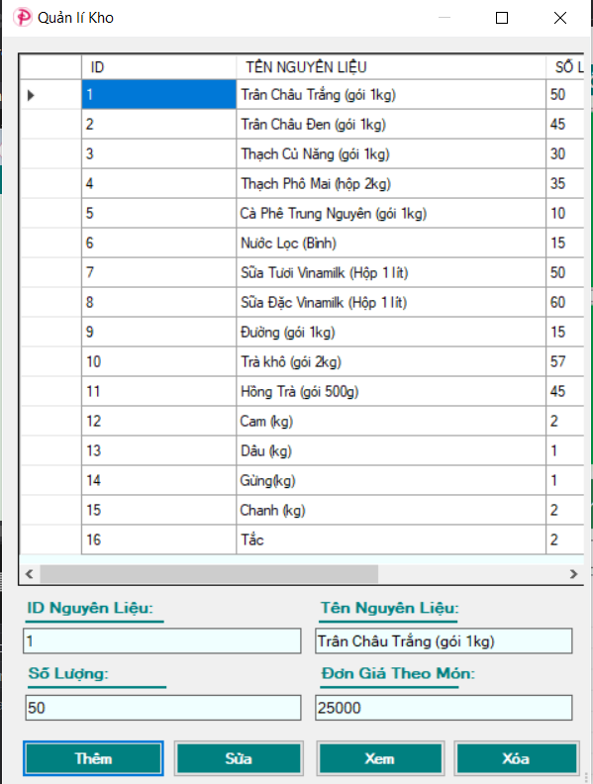

Giao diện quản lí Kho

Ý nghĩa hoạt động:

- Khi nhấn vào nút quản lí kho trên thanh menustrip

- Giao diện hiển thị các thông tin về nguyên kiệu trong kho bao gồm: id (mã nguyên liệu), tên nguyên liệu, số lượng, đơn giá.

- Khi chọn một nguyên liệu trên lưới danh sách các nguyên liệu thì hệ thống sẽ hiển thị thông tin của nguyên liệu đó xuống các textbox.

- Giao diện gồm các chức năng: thêm, xóa, sửa kho.

|  |  |
| --- | --- |
| **Test Case quản lí kho** | |
| STT | Trường hợp lỗi |
| 1 | Thêm thông tin cho nguyên liệu mới không hợp lệ. |
| 2 | Sửa (cập nhật) thông tin cho nguyên liệu không hợp lệ. |
| 3 | Xóa nguyên liệu không hợp lệ. |

- Các khung textbox hiển thị thông tin nguyên liệu đang được chọn cũng như có thể chỉnh sửa và thao tác trên đó.

- Sau khi chỉnh sửa và nhấn vào các nút chức năng xong, lưới danh sách nguyên liệu sẽ được làm mới để hiển thị những thay đổi mà người dùng vừa thực hiện.

Bảng 3.2. Test case quản lí bàn

- Xác nhận thêm nguyên liệu:

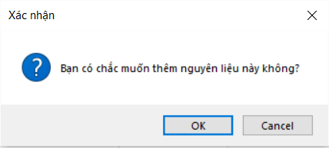

Hình 3.2. Xác nhận thêm nguyên liệu

- Thông báo thêm nguyên liệu thành công:

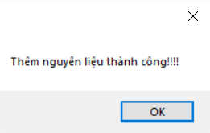

Hình 3.2. Thông báo thêm nguyên liệu thành công

- Xác nhận cập nhật thông tin cho một nguyên liệu:

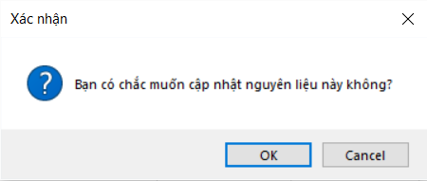

Hình 3.2. Xác nhận cập nhật thông tin cho nguyên liệu

- Thông báo cập nhật thành công:

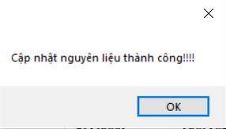

Hình 3.2. Thông báo cập nhật nguyên liệu thành công

- Xác nhận xóa nguyên liệu:

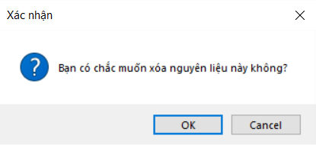

Hình 3.2. Xác nhận xóa một nguyên liệu

- Thông báo xóa nguyên liệu thành công:

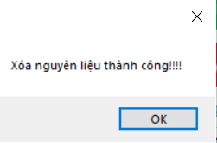

Hình 3.2. Thông báo xóa nguyên liệu thành công

Nếu các thao tác thêm xóa sửa thực hiện không thành sẽ đưa ra thông báo về thất bại của tác vụ tương ứng.

### 2.9. Giao diện quản lí Tài Khoản

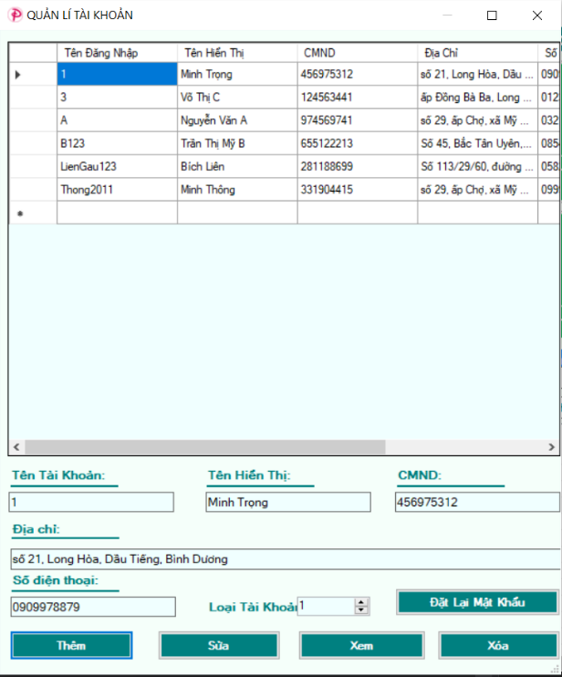

Giao diện Quản lí Tài Khoản

Ý nghĩa hoạt động:

- Giao diện này là giao diện về tài khoản nền sẽ được giới hạn truy cập. Cụ thể, chỉ có những người là quản lí của quán mới có phân quyền truy cập vào giao diện này. Việc xác định người truy cập đã được kiểm soát ngay từ khâu đăng nhập vào hệ thống. Tức là hệ thống sẽ dựa vào tên tài khoản truy cập để xem xét người này là nhân viên hay quản lí của quán.

- Khi nhấn nút tài khoản sẽ hiển thị ra giao quản lí tài khoản.

- Trong giao diện tài khoản sẽ hiển thị các thông tin bao gồm: Tên đăng nhập, tên hiển thị, CMND, địa chỉ, số điện thoại và loại tài khoản.

- Có hai loại tài khoản: tài khoản nhân viên tương ứng với giá trị bằng 0, tài khoản của người quản lí tương ứng với giá trị bằng 1.

- Các chức năng để thao tác với tài khoản như thêm, xóa, sửa tài khoản.

- Đặt lại mật khẩu cho tài khoản (mặc định trả về giá trị bằng 1) : đặt lại tài khoản được sử dụng trong trường hợp người nhân viên quên đi mật khẩu tài khoản đăng nhập cá nhân của mình, có thể được đăng nhập vào hệ thống với mật khẩu bằng 1.

- Chọn vào một tài khoản bất kì trên lưới danh sách tài khoản, hệ thống sẽ hiển thị các thông tin của tài khoản đó xuống các khung textbox.

- Các textbox hiển thị thông tin tài khoản đang được chọn và cho phép thêm, xóa, sửa trực tiếp trên nó.

- Sau khi nhấn các nút chức năng, lưới danh sách tài khoản sẽ được làm mới để hiện thị những thay đổi mà người quản lí vừa thực thi.

|  |  |
| --- | --- |
| **Test Case quản lí tài khoản** | |
| STT | Trường hợp lỗi |
| 1 | Thêm thông tin cho tài khoản mới không hợp lệ. |
| 2 | Sửa (cập nhật) thông tin cho tài khoản không hợp lệ. |
| 3 | Xóa tài đang truy cập hợp lệ. |

Bảng 3.2. Test case quản lí tài khoản

Một số thông báo xác nhận:

- Xác nhận thêm một tài khoản mới:

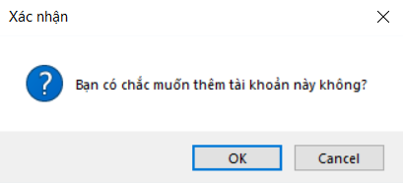

Hình 3.2. Xác nhận thêm một tài khoản mới

- Thông báo thêm tài khoản thành công:

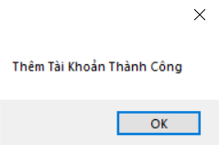

Hình 3.2. Thông báo thêm tài khoản mới thành công

- Xác nhận cập nhật tài khoản:

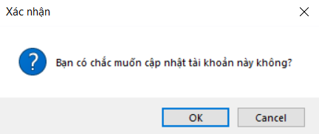

Hình 3.2. Xác nhận cập nhật tài khoản thành công

- Thông báo cập nhật tài khoản thành công:

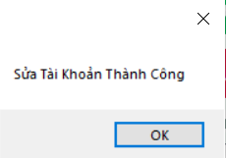

Hình 3.2. Thông báo cập nhật tài khoản thành công

- Xác nhận xóa tài khoản:

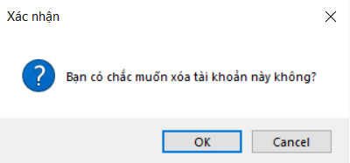

Hình 3.2. Xác nhận xóa một tài khoản

- Thông báo xóa tài khoản thành công:

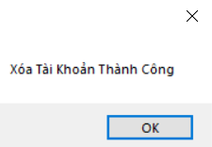

Hình 3.2. Thông báo tài khoản thành công

- Xác nhận cập nhật lại mật khẩu:

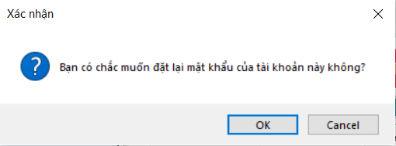

Nếu các thao tác thêm xóa sửa thực hiện không thành sẽ đưa ra thông báo về thất bại của tác vụ tương ứng.

### 2.10. Giao diện quản lí Tài Khoản cá nhân

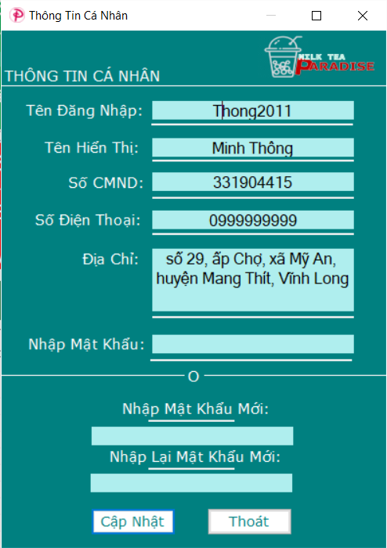

Hình 3.2. Giao diện quản lí Tài Khoản cá nhân

Ý nghĩa hoạt động:

- Khi nhấn vào nút thông tin tài khoản sẽ hiện ra giao diện quản lí tài khoản cá nhân như hình trên.

- Hiển thị thông tin của người đang sử dụng hệ thống hiện tại (tức là người đang ở trong phiên đăng nhập hiện tại) bao gồm: tên đăng nhập, tên hiển thị, số CMND, địa chỉ, số điện thoại

|  |  |
| --- | --- |
| **Test Case quản lí tài khoản cá nhân** | |
| STT | Trường hợp lỗi |
| 1 | Sửa (cập nhật) thông tin cho tài khoản không hợp lệ. |
| 2 | Xóa tài đang truy cập hợp lệ. |
| 3 | Chưa nhập mật khẩu để cập nhật tài khoản |

- Có các chức năng chỉnh sửa lại thông tin cá nhân cũng như đổi lại mật khẩu của cá nhân đó.

- Quy trình như sau: người dùng sau khi cập nhật, chỉnh sửa các thông tin của mình sẽ nhập vào mật khẩu của họ để tiến hành cập nhật, việc đổi mật khẩu mới cũng sẽ yêu cầu người dùng phải nhập lại mật khẩu cũ để bảo đảm về xác thực danh tính.

Bảng 3.2. Test case quản lí tài khoản cá nhân

Một số thông báo lỗi:

- Xác nhận cập nhật lại thông tin khi nhấn nút xác nhận:

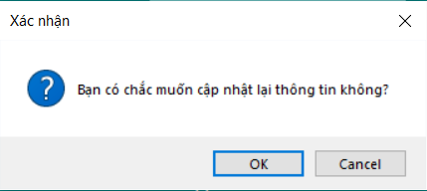

Hình 3.2. Xác nhận cập nhật tài khoản

- Thông báo lỗi khi người dùng chưa nhập mật khẩu xác nhận:

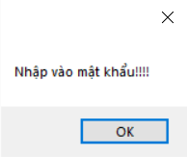

Hình 3.2. Lỗi chưa nhập mật khẩu trong tài khoản cá nhân

- Thông báo lỗi khi nhật khẩu mới nhập lại không trùng khớp với mật khẩu mới:

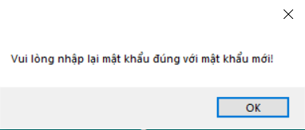

Hình 3.2. Lỗi nhập mật khẩu mới không trùng khớp

- Thông báo lỗi khi nhập sai mật khẩu:

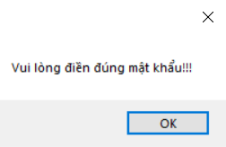

Hình 3.2. Thông báo lỗi khi nhập sai mật khẩu

- Như đã đề cập ở phần quản lí tài khoản, đối với các tài khoản là nhân viên của quán (typeuser = 0), thì khi đăng nhập vào trong hệ thống sẽ không thể truy cập vào chức năng quản lí danh sách tải khoản.

- Việc này đồng nghĩa với chỉ các tài khoản là admin (typeuser = 1) mới được cấp quyền truy cập vào giao diện quản lí tài khoản.

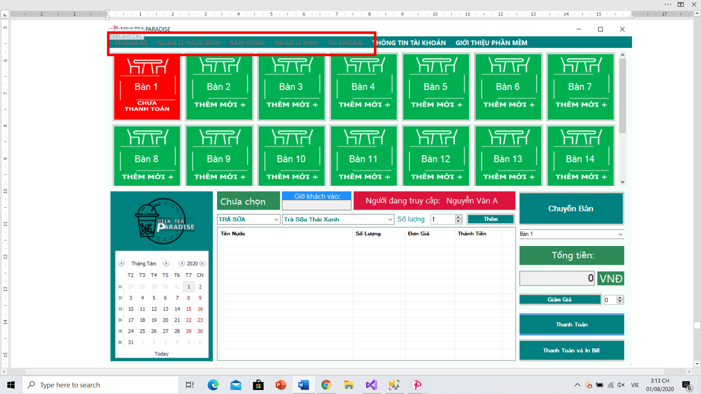

Hình 3.2. Giao diện thanh toán và bán hàng của nhân viên

2.11. Giao diện giới thiệu về thông tin quán

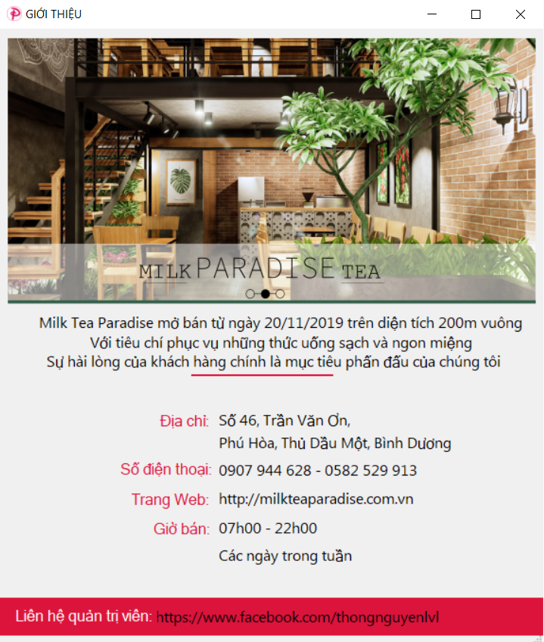

Hình 3.2. Giao diện giới thiệu thông tin của quán

2.12 Giao diện in danh sách hóa đơn

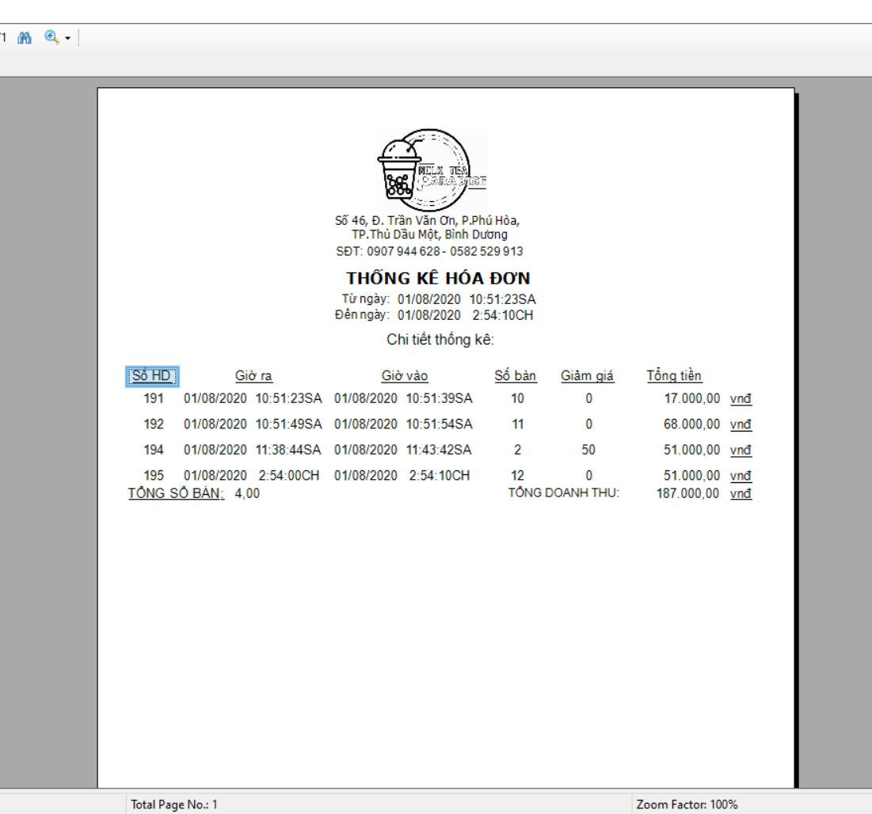

Hình 3.2. Giao diện in danh sách hóa đơn

Dựa vào thông tin ngày bắt đầu và ngày kết thúc từ hai datetimepicker để lọc ra danh sách hóa đơn nằm trong khoản thời gian đó

Thông tin về danh sách hóa đơn bao gồm:

- Số hóa đơn

- Giờ ra, giờ vào

- Số bàn

- Giảm giá

- Tổng tiền

Dưới hóa đơn sẽ là tổng số bàn (tương đương với tổng số hóa đơn) và tổng doanh thu tương ứng trong khoảng thời gian đó

Các thông số từ ngày, đến ngày:

- Từ ngày: lấy giá trị min của ngày bắt đầu

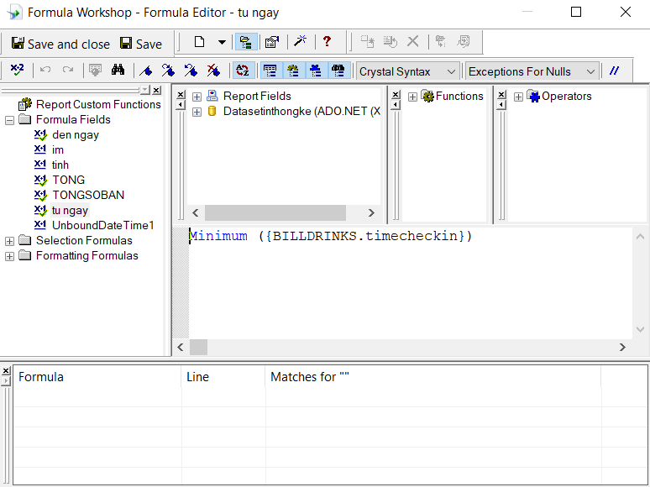

- Đến ngày: lấy giá max của ngày kết thúc

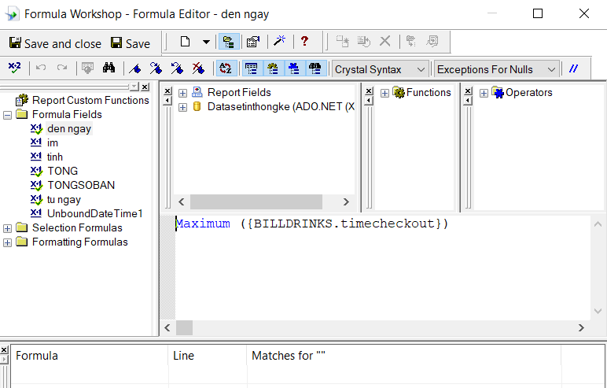

# KẾT LUẬN

1. **Kết quả đã làm được:**

- Học được thêm nhiều kiến thức về lập trình windows, cách xây dựng các ứng dụng trên máy tính hệ điều hành windows, phân tích và sắp xếp các chức năng và giao diện của một hệ thống.

- Thiết kế được giao diện và chức năng cơ bản của một phần mềm quản lí bán trà sữa bao gồm:

+ Quản lí nhân viên.

+ Quản lí thực đơn.

+ Quản lí bàn.

+ Thống kê doanh thu.

+ Giao diện bán hàng và thanh toán nước.

+ Giao diện in hóa đơn.

+ Giao diện đăng nhập và chỉnh sửa tài khoản.

- Tích lũy những kiến thức về phát triển một hệ thống dựa vào các kiến đã học về lập trình windows.

1. **Hạn chế (chưa làm được)**

- Tuy đã có sự chuẩn bị kĩ, nhưng không thể tránh khỏi những lỗi nhỏ trong quá trình chạy chương trình.

- Cơ sở dữ liệu chưa được tối ưu, cần phải cải thiện trong tương lai.

- Giao diện thiết kế còn nhiều thiếu sót, chưa thực sự chuẩn xác và cần phải cải thiện thêm trong tương lai.

1. **Thuận lợi và khó khăn**
   1. Thuận lợi:

- Được sự hướng dẫn tận tình của thầy về kiến thức và chỉ ra những sai sót để chúng em khắc phục và cải thiện.

- Tiếp thu được nhiều kiến thức từ bài giảng của thầy và có nguồn tài liệu phong phú để kham khảo.

* 1. Khó khăn: Do lần đầu tiên thiết kế một giao diện nên không có nhiều kinh nghiệm trong việc xây dựng và quản lí bố cục

## Hướng phát triển:

- Cải thiện lại bố cục giao diện để trực quan hơn và dễ sử dụng cho người dùng.

- Bổ sung những tính năng còn thiếu như in thống kế hóa đơn, mã hóa mật khẩu, thêm các ghi chú khi người dùng rê chuột vào các nút năng.

- Thêm tính năng in thống kê doanh thu theo thời gian cho trước của người dùng.

- Quản lí nhân viên thêm phần hình ảnh.

- Tối ưu cơ sở dữ liệu để tiết kiệm được dung lượng bộ nhớ.

- Sửa lỗi khi bắt gặp những lỗi mới trong quá trình sử dụng phần mềm.

***Đường link toàn bộ code github:*** <https://github.com/Thong201120/QL_TRASUA_MTPARADISE>

# TÀI LIỆU THAM KHẢO

## Tiếng Việt

1. Bài giảng: *Lập trình Windows*. Giảng viên: Trần Văn Hữu. Ngày truy cập: 28/04/2020.
2. *Lập Trình Windows Form và Web Forms với C#*, Nguyễn Tất Bảo Thiện – Phạm Quang Hiển, NXB Thanh Niên. Ngày truy cập: 20/6/2020.

## Tiếng Anh

1. “Visual C# 2012 How to Program” Fifth Edition, Paul Deitel - Harvey Deitel, Prentice Hall, 2014.
2. ]“Professional C# Third Edition”, Simon Robinson, Christian Nagel, Jay Glynn, Morgan Skinner, Karli Watson, Bill Evjen, 2004 (ebook).

## Website

1. [https://123doc.net//document/2576161-do-an-xay-dung-phan-mem-quan-ly-quan-ca-phe.htm](https://123doc.net/document/2576161-do-an-xay-dung-phan-mem-quan-ly-quan-ca-phe.htm). Ngày truy cập: 15/06/2020.
2. [https://www.howkteam.vn/course/lap-trinh-phan-mem-quan-ly-quan-cafe-voi-c-winform-24.](https://www.howkteam.vn/course/lap-trinh-phan-mem-quan-ly-quan-cafe-voi-c-winform-24.%20)  Ngày truy cập: 25/06/2020.